分类号： TP311.5 单位代码： 10335

密 级： 无 学 号：21351137



硕士学位论文



**中文论文题目： 基于HTML5和JavaScript的SDN展示与交互框架的设计与实现**

**英文论文题目： Design and implementation of SDN visualization and interactive framework based on HTML5 and JavaScript**

申请人姓名： 刘耀儆

指导教师： 蔡亮 副教授

合作导师：

专业学位类别： 工程硕士

专业学位领域： 软件工程

所在学院： 软件学院

**论文提交日期 2015 年 06 月 23 日**

|  |
| --- |
| **基**  **于**  **H**  **T**  **M**  **L**  **5**  **和**  **J**  **a**  **v**  **a**  **S**  **c**  **r**  **i**  **p**  **t**  **的**  **S**  **D**  **N**  **展**  **示**  **与**  **交**  **互**  **框**  **架**  **的**  **设**  **计**  **与**  **实**  **现**  **刘**  **耀**  **儆**  **浙**  **江**  **大**  **学** |

**基于HTML5和JavaScript的SDN展示与交互框架的设计与实现**



**论文作者签名:**

**指导教师签名:**

论文评阅人1：

评阅人2：

评阅人3：

评阅人4：

评阅人5：

答辩委员会主席：

委员1：

委员2：

委员3：

委员4：

委员5：

答辩日期：

**Design and implementation of SDN visualization and interactive framework based on HTML5 and JavaScript**



**Author’s signature:**

**Supervisor’s signature:**

Thesis reviewer 1：

Thesis reviewer 2：

Thesis reviewer 3：

Thesis reviewer 4：

Thesis reviewer 5：

Chair：

(Committee of oral defence)

Committeeman 1：

Committeeman 2：

Committeeman 3：

Committeeman 4：

Committeeman 5：

Date of oral defence：

浙江大学研究生学位论文独创性声明

本人声明所呈交的学位论文是本人在导师指导下进行的研究工作及取得的研究成果。据我所知，除了文中特别加以标注和致谢的地方外，论文中不包含其他人已经发表或撰写过的研究成果，也不包含为获得 **浙江大学** 或其他教育机构的学位或证书而使用过的材料。与我一同工作的同志对本研究所做的任何贡献均已在论文中作了明确的说明并表示谢意。

学位论文作者签名： 签字日期： 年 月 日

学位论文版权使用授权书

本学位论文作者完全了解 **浙江大学** 有关保留、使用学位论文的规定，有权保留并向国家有关部门或机构送交论文的复印件和磁盘，允许论文被查阅和借阅。本人授权 **浙江大学** 可以将学位论文的全部或部分内容编入有关数据库进行检索，可以采用影印、缩印或扫描等复制手段保存、汇编学位论文。

（保密的学位论文在解密后适用本授权书）

学位论文作者签名： 导师签名：

签字日期： 年 月 日 签字日期： 年 月 日

摘要

软件定义网络（Software Defined Network, SDN），是一种新型的网络创新架构。依靠其核心技术OpenFlow，将网络设备的控制面和数据面分离开，来实现网络设备和流量的灵活控制。基于此，本文主要结合HTML5和JavaScript在可视化、交互性和跨平台方面的优势，设计并实现面向SDN的可视化与交互框架。让SDN网络管理员，通过便捷的网络拓扑可视化和交互工具，而非传统的命令行模式进行操作，很方便地进行网络资源的管理和调配。同时，基于该框架构建SDN网络拓扑展示模型，为SDN提供可以运行在主流浏览器上的可交互的Web应用。该框架采用开放式的架构，管理员和开发者可以在已有基础功能上进行方便的扩展和定制。

论文是基于实习公司的Web应用框架项目，目的是设计和实现基于HTML5和JavaScript的SDN展示与交互框架，以及构建基于该框架的跨平台Web应用。本文在查阅中外文献的基础上，对SDN的基本概念、数据可视化的技术与方法、基于HTML5和JavaScript的交互式框架设计和实现，以及基于该框架的具体Web应用进行介绍。基于用户的反馈，该框架可以很好地实现SDN的可视化和交互功能，满足开发者和使用者的需求。

**关键词：**SDN，数据可视化，HTML5，JavaScript，可扩展的交互式框架

Abstract

Software-defined networking (SDN) is innovative network architecture. The core technology is OpenFlow, which makes the control and data planes of network devices separated, enabling flexible control of network devices and traffic. Based on this, we combine the advantages of using HTML5 and JavaScript in visualization, interaction and cross-platform to design and build a visualization and interaction framework for SDN. So administrators of SDN network are able to manage and allocate network resources, through convenient and easy network topology visualization and interaction tools, rather than the traditional command line mode of operation. At the same time, we can build SDN network topology display model and interactive web applications for SDN, based on the framework, which supports all the major browsers. And the framework implements an open architecture, so administrators and developers can extend and customize the basic features easily.

This paper is based on an internship project, which aims to design and implement HTML5 and JavaScript-based SDN display and interaction framework, and build cross-platform web applications above that. After the learning of domestic and foreign literature, this paper introduces the basic concept of the SDN, data visualization technologies; HTML5 and JavaScript based interactive framework, and specific web application. According to the feedback of users, the framework can provide SDN visualization and interaction features to developers and customers.

**Key Words：** SDN, Data Visualization, HTML5, JavaScript, Scalable Interactive Framework

目录

**摘要** i

**Abstract** I

**图目录** V

**表目录** VI

**第1章 绪论** 1

1.1 课题背景 1

1.2 论文的研究目标和主要任务 1

1.3 SDN的发展和应用场景 2

1.3.1 SDN的提出和发展 2

1.3.2 SDN的核心概念 2

1.3.3 SDN的应用场景 2

1.4 本文的主要研究内容 3

1.5 论文组织架构 4

**第2章 面向SDN的可视化和交互框架概述** 5

2.1 国内外研究现状 5

2.1.1 数据可视化概述 5

2.1.2 HTML5和JavaScript的可视化和交互框架 6

2.2 面向SDN的可视化 6

2.2.1 数据可视化的基本概念 7

2.2.2 SDN网络拓扑的基本结构 7

2.2.3 现实中的网络拓扑结构 8

2.3 面向SDN的可视化交互概述 13

2.3.1 常用的可视化交互实现 13

2.3.2 基于HTML5和JavaScript的可视化渲染技术 14

2.3.3 基于HTML5和JavaScript的可视化交互框架 15

2.4 可视化交互框架的技术选择 16

2.5 本章小结 16

**第3章 需求分析和系统概要设计** 17

3.1 项目概述 17

3.1.1 需求分析 17

3.1.2 功能性需求 17

3.1.3 非功能性需求 18

3.2 整体架构 20

3.2.1 JavaScript的特性增强 21

3.2.2 基于HTML5的页面渲染的实现 23

3.2.3 网络拓扑的可视化和交互实现 24

3.3 本章小结 25

**第4章 框架的详细设计和实现** 26

4.1 JavaScript特性增强的设计与实现 26

4.1.1 OOP特性的实现 26

4.1.2 MVVM开发模型的实现 28

4.1.3 数据绑定以及数据类型的设计和实现 34

4.2 页面渲染的实现的设计与实现 38

4.2.1 渲染的原理和实现 38

4.2.2 D3地图的实现 41

4.3 网络拓扑的可视化和交互的设计与实现 42

4.3.1 网络拓扑层的整体结构 42

4.3.2 网络拓扑层的扩展功能 43

4.4 本章小结 44

**第5章 基于框架的面向SDN的Web应用** 45

5.1 应用开发环境 45

5.2 SDN的开源实现 45

5.2.1 OpenDaylight的简介 45

5.2.2 本文所使用的SDN系统 47

5.3 SDN的部署和配置 47

5.3.1 SDN的运行环境 47

5.3.2 SDN的搭建流程 47

5.4 Web应用的分析和使用 48

5.4.1 面向SDN的Web应用的背景 48

5.4.2 面向SDN的Web应用的设计 48

5.4.3 面向SDN的Web应用的使用 49

5.5 本章小结 51

**第6章 总结与展望** 52

6.1 工作总结 52

6.2 工作展望 53

**参考文献** 54

**作者简历** 56

**致谢** 57

图目录

图2.1 基于图标和线条的网络拓扑图 7

图2.2 多种网络设备的网络拓扑图 8

图2.3 网络设备的标示图 9

图2.4 网络设备的标示图 10

图2.5 层级关系的网络拓扑结构图 10

图2.6 层级关系的网络拓扑结构完全开展图 11

图2.7 具有地理位置属性的网络拓扑结构图 12

图3.1 系统整体架构图 20

图3.2 创建具备OOP特性的类的示例图 21

图3.3 页面的JSON定义和页面渲染图 22

图3.4 网络拓扑可视化和交互的页面渲染图 23

图4.1 原生JavaScript继承的实现 26

图4.2 本框架的JavaScript继承的实现 27

图4.3 MVVM的结构图 28

图4.4 To-do List界面图 29

图4.5 To-do List工程目录图 30

图4.6 To-do List MainView具体实现 30

图4.7 To-do List TodoListView具体实现 31

图4.8 To-do List TodoListViewModel具体实现 32

图4.9 To-do List 用户进行待办事项添加的流程图 33

图4.10 To-do List TodoList Model具体实现 33

图4.11 To-do List TodoItem Model具体实现 34

图4.12 高级数据结构的定义和实现 36

图4.13 高级数据结构的定义和实现 37

图4.14 JSON到HTML的转换实现 39

图4.15 JSON到HTML的转换流程图 40

图4.16 US背景地图的使用 42

图4.17 网络拓扑层的整体结构图 43

图5.1 OpenDaylight的系统架构图 46

图5.1 Web应用的网络拓扑展示图 49

表目录

表2.1 Canvas和SVG特性对照表 14

表5.1 开发环境配置表 45

表5.2 服务器硬件配置表 47

表5.3 系统软件环境配置表 47

# 绪论

## 课题背景

在信息迅速膨胀的当今社会，互联网成为了所有人最有效的消息获取和沟通途径。因此需要更多的网络设备来支撑不断增长的流量，同时也需要更多的技术人员对已有网络设备进行管理，并解决各种突发的网络问题。首先，网络设备的管理需要很多的资源投入；其次，很多网络问题需要很长的时间来解决，对技术人员也有很多的考验。他们需要花费很多的精力来维护日益复杂和庞大的网络，而这并定产生诸多的问题和瓶颈。比如：网络的快速部署、网络问题的坚持和解决、网络的升级换代。

通过SDN，网络管理员可以提供网络设备的利用率，在不增加实体设备的前提下，提高整个网络的吞吐量和伸缩性。同时可以引入更便捷、灵活的安全策略，以更迅速的方式进行部署和生效。

SDN的部署和普及简化了网络管理员们的工作，提升了网络管理的效率。但网络管理员们仍然需要很强的技术背景，同时不得不面对突发的网络问题。因此，在SDN基础功能之上，进一步构建智能、强大的网络管理应用就显得日益重要。基于个性化、可定制的网络管理应用开发需求，我们设计并开发了基于HTML5和JavaScript的SDN展示与交互框架。并基于该框架开发了多款网络管理工具和Web应用。

## 论文的研究目标和主要任务

本文的研究目标是设计和实现基于HTML5和JavaScript的SDN展示与交互框架，以及构建基于该框架的跨平台Web应用。基于该目标，本文需要完成以下任务。

首先，需要对SDN的发展现状进行调研，并熟悉其核心概念和应用场景。根据SDN系统管理员和使用者的实际需求，来完成框架的需求分析。

然后，根据需求分析文档完成框架的系统概要设计和系统详细设计。同时，需要对系统开发所设计的技术和开源框架进行分析和调研，来确定框架最终采用的技术体系。

最后，基于该框架完成面向SDN的具体Web应用，从实践的角度来验证框架的实用性和简易性。同时，编写面向开发者的示例代码和开发文档，进一步地加速该框架的普及和社区化进程。

## SDN的发展和应用场景

### SDN的提出和发展

SDN于2006年诞生于美国斯坦福大学的课题，该项目想要使用一个集中式的控制器，让网络管理员方便地定义和管理基于网络流量的安全控制策略，并将其应用到各种网络设备中，来实现对整个网络通讯的安全控制。[1]

基于上述概念，项目提出了OpenFlow 的概念。OpenFlow 协议为网络引入了可编程的特性，其团队进一步提出了 Software Defined Network的概念。

之后OpenFlow规范发布了可用于商业化产品的1.0版本。谷歌宣布其主干网络已经全面运行在OpenFlow上，同时思科和IBM联合微软等公司发起了Open Daylight项目，并和LINUX基金会进行合作，一同开发SDN的控制器、 API等框架和软件。[2]

由此可以看出，SDN已经成为下一代网络的发展方向和标准。通过SDN，网络管理员可以提供网络设备的利用率，在不增加实体设备的前提下，提高整个网络的吞吐量和伸缩性。同时可以引入更便捷、灵活的安全策略，以更迅速的方式进行部署和生效。这些特性在互联网日益重要的今天，显得尤其珍贵，也由此得到了广大厂商和用户的欢迎。[3]

### SDN的核心概念

OpenFlow是由斯坦福大学的Nick McKeown教授在2008年4月ACM Computer Communications Review上发表的一篇论文OpenFlow: enabling innovation in campus networks首先详细论述了OpenFlow的原理。OpenFlow采用将控制和转发进行分离的架构，将网络流量的控制逻辑从网络设备中提取出来，使得学者和开发者可以对其进行自定义，实现、验证新型的网络协议和拓扑结构，但并不需要对网络设备本身进行直接操作。[4]

OpenFlow网络由OpenFlow交换机、FlowVisor和Controller三部分组成。其中，OpenFlow交换机负责数据层的转发操作；FlowVisor对网络进行虚拟化；Controller负责对网络进行集中控制，实现控制层的功能。

### SDN的应用场景

1. SDN在数据中心网络的应用

数据中心的网络需要满足如下需求：大量的虚拟租户、虚拟机的智能部署和迁移、多路径转发、绿色节能和网络的集中化自动管理等。SDN可是实现对网络设备控制能力的抽象，并将其暴露给管理员和开发者，从而可以很慢的满足数据中心在网络层面的需求。

2. SDN在数据中心互联的应用

而数据中心之间的网络具有一下需求：网络流量大、周期性强和突发性强等特点。因此需要其网络具备负载均衡、多路径转发、网络带宽按需提供、可以集中管理和控制。基于SDN提供的管理特性，可以很好的满足上述需求。

3. SDN在政企网络中的应用

政府和企业级网络，其负载的业务类型多，网络设备类型多样、功能复杂。同时，用户对网络的安全性要求也相当高。因此，需要集中式的管理和控制，来实现网络的灵活管理，并实现定制化。[5] SDN在这种需求场景下，就显得十分实用和高效。

## 本文的主要研究内容

本文针对SDN网络管理的现状，主要进行面向SDN的基于HTML5和JavaScript的可视化与交互框架的设计与实现。

本文主要研究内容包括：

首先，完成HTML5和JavaScript可视化实现的研究。首先，学习了HTML5中图像渲染元素和基本渲染框架的使用；然后，在基础渲染框架的支持下，建立基于HTML5、JavaScript的通用视化组件。

其次，根据SDN管理和配置中存在的所有元素和属性，建立通用的数据模型。并通过实际数据和应用场景进行调整，使其能适应现实SDN网络的需求。并通过面向对象编程进行模型的设计和实现，并加入数据源、可视化和交互模块进行模型的测试和更新。从而完成面向SDN的可视化和交互模型的建立。

最后，完成基于HTML5和JavaScript的SDN可视化与交互框架的设计与实现，使得其他开发者可以在该框架的支持下，轻松的进行面向SDN的数据可视化应用的开发和维护；在上述框架的基础上，完成针对网络管理人员的SDN可视化实例应用的开发和维护。

## 论文组织架构

论文总共分为六个章节，具体表述如下：

第1章是绪论，简要地介绍了该课题研究的背景和意义，并分析了国内外SDN、数据可视化和可交互框架的研究和发展现状，然后描述了本文的主要研究内容和作者参与的内容。

第2章是面向SDN的可视化和交互框架概述，首先描述了面向SDN的数据可视化的基本定义和可视化交互框架的实现方法和流程；其次，分析并比较了已有的可视化交互框架的设计与实现；再次，通过系统的对比得出相对较好的实现方案。

第3章是需求分析和系统概要设计，对面向SDN可视化交互框架进行详细的需求分析。同时，对整个可视化交互框架进行简要的介绍，从整体设计、模块细分对框架进行分析。

第4章是框架的详细设计和实现，本章节对系统的各个模块的设计方案和具体实现进行了详细的介绍和说明。

第5章是基于框架的面向SDN的Web应用，本章节首先介绍基于本文框架的Web应用开发环境，以及SDN控制器的部署；然后，说明了该应用的背景和使用。

第6章是总结与展望，系统地总结了本文涉及的内容。对该框架设计和实现地有缺点进行说明，同时提出对该框架地进一步期待和计划。

# 面向SDN的可视化和交互框架概述

SDN的出现和发展，给整个互联网带来了新的强烈变革。在此基础上，引入目前已经应用相当广泛的数据可视化和跨平台的交互特性，会给传统的网络设计、配置、部署和维护带来相当大的影响。而基于HTML5和JavaScript的SDN可视化和交互框架又是该方向的侧重点。该章节介绍了面向SDN的可视化和交互框架的核心概念和设计。

## 国内外研究现状

目前SDN处于一个蓬勃发展的阶段，传统的网络设备公司和新兴的初创公司都在进行这方面的研究。同时也出现了OpenDaylight这种成熟的开源社区，并拥有不少的第三方开发者。也有少数公司在自有的数据中心内部实现了SDN的部署，由此可见，未来的网络必将又SDN进行部署、管理和维护。

而数据可视化也在很多领域迅速普及，并有着大量的开源可视化框架。可以把原来呆板的数据通过图表的形式，动态而清晰地展示出来，同时也具有可交互地特性。然而，目前并没有针对SDN的成熟可视化可交互框架。

基于此，我们判定设计并开发一款 SDN展示与交互框架具有极大的使用价值。同时采用我HTML5和JavaScript的实现方式，可以完成跨平台的功能特性，使得开发者和管理员可以在不同计算平台上进行开发和维护工作。

### 数据可视化概述

数据可视化是针对数据的视觉表现形式的研究，这种数据的视觉表现形式可以被定义成以某种抽象形式抽提出来的信息，其包括对应的信息单位，以及各种变量和属性。[6]

数据可视化主要是借助于图形化的方式，来清晰而有效地表述信息。但并不代表，数据可视化就一定要为其所需要实现的功能，而显得枯燥乏味或者异常复杂。[7]

数据可视化和信息可视化、信息图形、统计图形以及科学可视化等学术方向有着密切的关系。“数据可视化”代表了成熟的科学可视化领域和新兴的信息可视化领域之间的融合和统一。[8]

短语“Visualization in Scientific Computing”（“科学计算之中的可视化”），并演变为“Scientific Visualization”（“科学可视化”）。而越来越多的人们开始接触并接收另一个新生的术语，即：“数据可视化”。[9]

### HTML5和JavaScript的可视化和交互框架

同时，由于HTML5和JavaScript得到了绝大数浏览器的支持。并具有跨平台的特性，无论是在传统的个人电脑还是移动终端，无论是Android还是iOS。而且终端的计算能力和浏览器的性能都有了显著的提高，因此很多原来由服务器承担的工作都转移到了客户端。很多厂商也青睐Web应用的快速开发、部署、更新的特性，将很多原本在其他平台进行开发和维护的产品都迁移到Web端。在HTML5和JavaScript社区和广大厂商的支持下，Web应用开发将迎来新一个高潮。

在上述的大环境下，就有大量的基于HTML5和JavaScript的框架涌现，而可视化则是其中的热点之一。基于这些可视化框架的Web应用，具有很强的展示和交互能力，同时也满足跨平台的特性，用户可以在任何平台和浏览器上很好的使用。

## 面向SDN的可视化

由于SDN在现实中有着巨大的应用空间和前景，因此很多公司包括思科都投入相当大的资金和人力。因此带动了SDN相关的各个行业的发展，同时也使得SDN的相应模块和应用不断完善和便捷。而最重要的一环便是SDN的可视化和交互，由于网络设备的维护和管理在传统意义上是意见特别复杂的事情。很多公司和用户都会花很多时间、精力投入到网络的管理中，通常还有很多问题并没法很迅速的解决。

因此如果可以对管理的网络进行可视化，并引入交互特性。使得用户和公司可以很方便的查看到当前网络的状态，及时地发现问题和解决，并提供很好的反馈和总结。便于网络管理员进行更好的配置和优化，提高网络设备的利用率已经策略的执行速度。

同时考虑到维护的便捷性和通用性，采用基于HTML5和JavaScript的可视化和交互工具边成了一个理所应当的选择。

目前开源社区和企业已经有了很多针对通用功能的开源HTML5、JavaScript框架以及解决方案，但是还没有一个针对网络结构和信息反馈的可视化框架。基于广阔的市场前景，相信基于HTML5和 JavaScript的SDN可视化与交互框架会有很大的应用和发展空间。

### 数据可视化的基本概念

#### 可视化的数据变量

任意视觉的表现形式都可以拆分为不同的可视化变量，并根据不同的标准归于不同的分类。按照标记的图形属性进行区分，可视化变量可分为8个类型，即：尺寸、平面X和Y轴坐标、纹理、色彩、属性值、方向和形状。其中，前三个变量可以生成图形图像的显示空间，其后的变量将作为特征属性来区分不同的可视化元素。[10]

#### 层次信息的可视化

层次信息是现实世界中很重要而常用的一类信息。针对层次信息的展示和表述，George G. Robertson 等人提出了一种称作cone tree的方法 [11]。同时，Xerox Palo Alto 研究中心的用户界面研究组提出了Hyperbolic tree[12] [13] 的方法。目前，这些技术都已经用于诸如：磁盘目录、 电子图书馆编目、网站结构等的可视化。

#### 信息的可视化

我们所在的三维物理空间中。视觉的感知也是基于前后、左右、上下的三维空间定位，而四维或更多纬度的信息就很难直观地理解。同时，绝大多数的抽象信息都是三维以上的，例如：数据仓库、金融信息、股票信息等。因此，针对多维信息的可视化实现就成了信息可视化的一个重要目标。[14]

#### 可视化的实现技术

数据可视化有多种实现技术，目前HTML5和JavaScript得到了绝大数浏览器的支持，同时具有跨平台的特性。无论是在传统的个人电脑还是移动终端，无论是Android还是iOS。而且终端的计算能力和浏览器的性能都有了显著的提高，因此很多原来由服务器承担的工作都转移到了客户端。很多厂商也青睐Web应用的快速开发、部署、更新的特性，将很多原本在其他平台进行开发和维护的产品都迁移到Web端。在HTML5和JavaScript社区和广大厂商的支持下，Web应用开发将迎来新一个高潮。[15]

### SDN网络拓扑的基本结构

对于互联网的拓扑结构，其组成结构可以抽象为：节点和链路。其中节点可以是交换机、接入点、路由器或者终端设备，而链路可以是双绞线、光纤、同轴电缆或者无线链路。同时节点和链路还共同构成了更复杂的网络拓扑结构，例如：星型结构、总线结构、分布式结构、环型结构、树型结构、网状结构、蜂窝状结构等。

因此，要实现SDN或者传统网络的拓扑可视化，我们需要将节点和链路用简洁、直观而高效的形式展示给使用者。最基本的模式是，使用图标表示节点、使用线条表示链路，而通过图标和线条的连接和组合方式来表示网络拓扑结构，详细如图2.1所示：

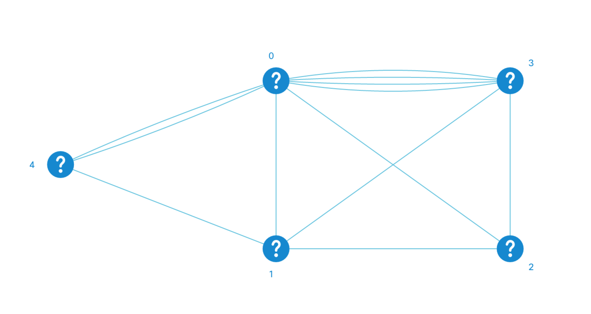图2.1 基于图标和线条的网络拓扑图

我们可以从上图中了解网络拓扑最基本的信息如下：

（1）网络节点：图中共有5个图标，使用默认图标表示不确定的网络设备，并标有序号（0-4）来做唯一的区分。

（2）网络链路：图中使用线条来表示节点间的通信链路，使用默认形式的线条来表示不确定的网络链路。同时在节点1和节点2之间由一条直线来表示，节点间具有一条数据链路；在节点0和节点3以及节点0和节点4之间由多条曲线来表示，节点间具有多条数据链路。

（3）网络拓扑：图中不同节点之间不存在连接的线条，或者存在一条或多条线条，节点和线条构成了一个网状结构。表示该网络为一个网状拓扑结构，并清晰而直观地展示了节点之间的关系。

### 现实中的网络拓扑结构

上文所述的网络拓扑结构，是为了说明网络可视化的基本构成而人为构造的。而现实中的网络拓扑结构就要复杂很多；首先，现实中的同一网络中会存在多种网络设备，如：交换机、路由器、网络终端等；其次，实际的网络系统中存在一定的层级关系，如：核心层、汇聚层、接入层。同时，网络设备本身还可以自带一些额外的属性，比如：地理位置、产品型号、所有者等。

（1）多种网络设备的网络拓扑结构。如图2.2所示：

图2.2 多种网络设备的网络拓扑图 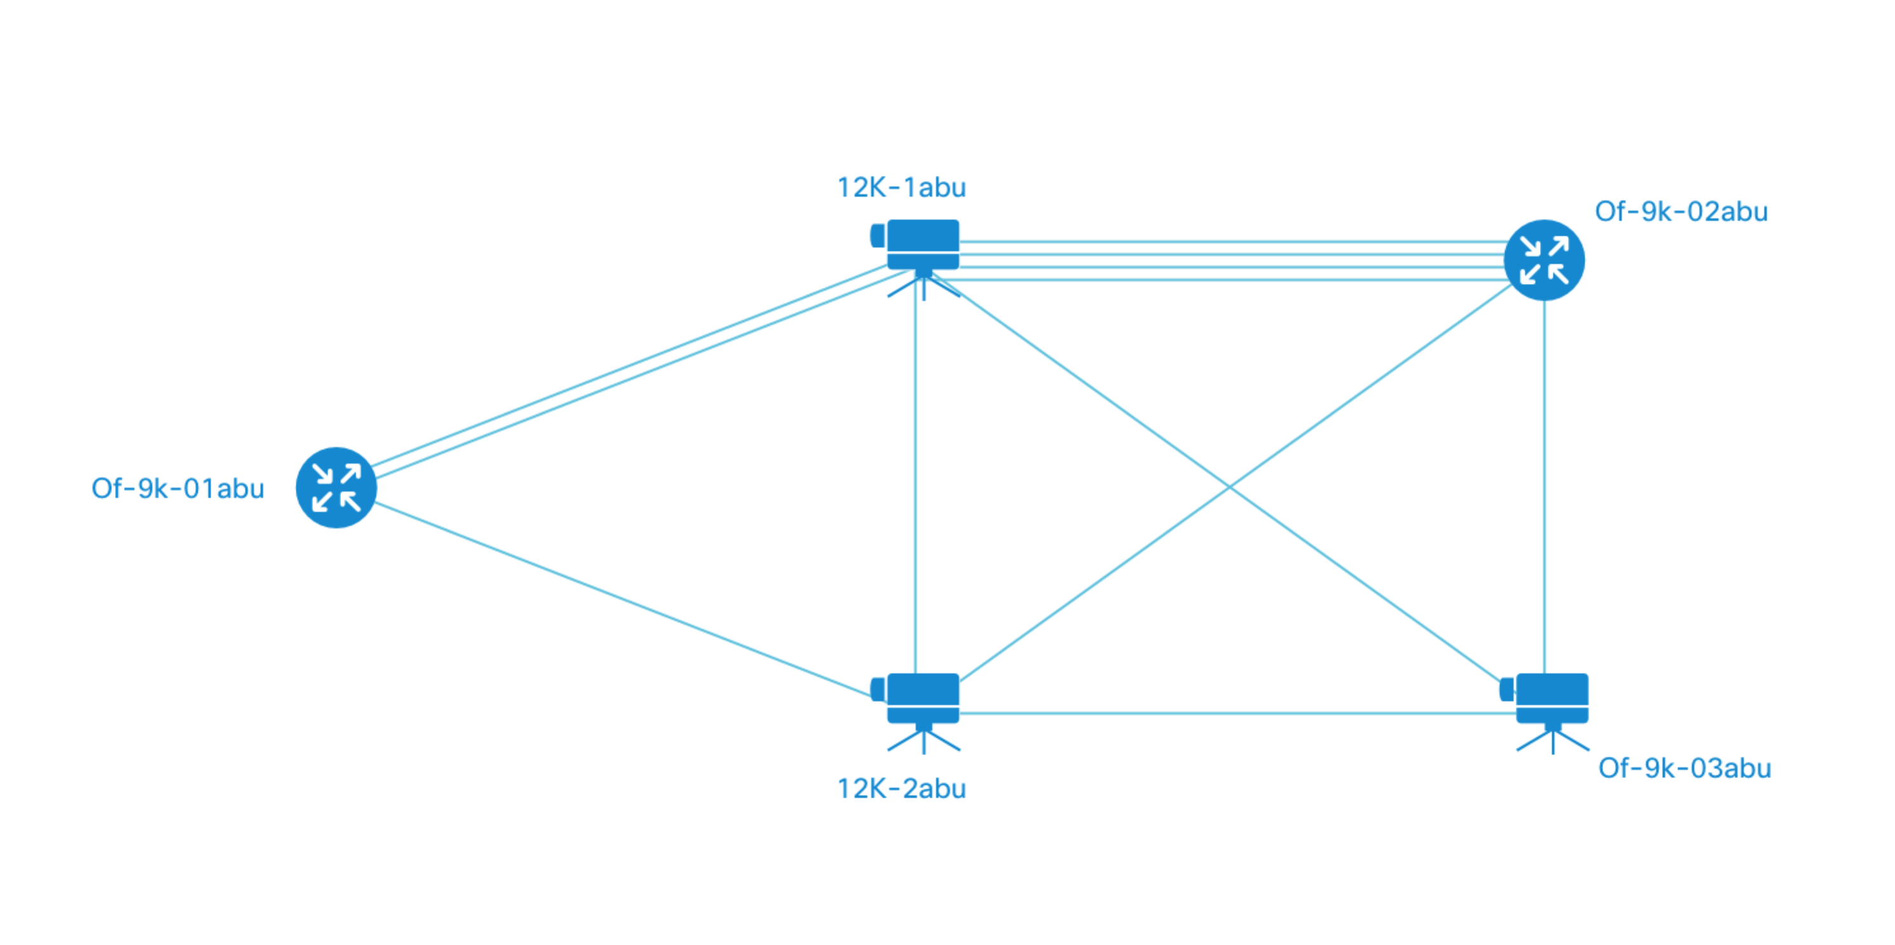

在上述网络拓扑结构中，就具有网络路由器和联网的摄像机两类网络设备。首先，可以通过直观和符合用户习惯的图标将不同设备做明显的区分，同可以可以通过图标上对应的标签做进一步的说明和同种设备间的区分。上图中，摄像设备和路由器就通过不同的图标进行却分，同时同一型号路由器也通过不同的标签进行了区分。

我们将常用的图标集成到可视化框架中，以供可视化框架使用者们方面的应用，同时也提供了同一的用户体验，维持网络拓扑展示的一致性。内置的图标如图2.3、图2.4所示：

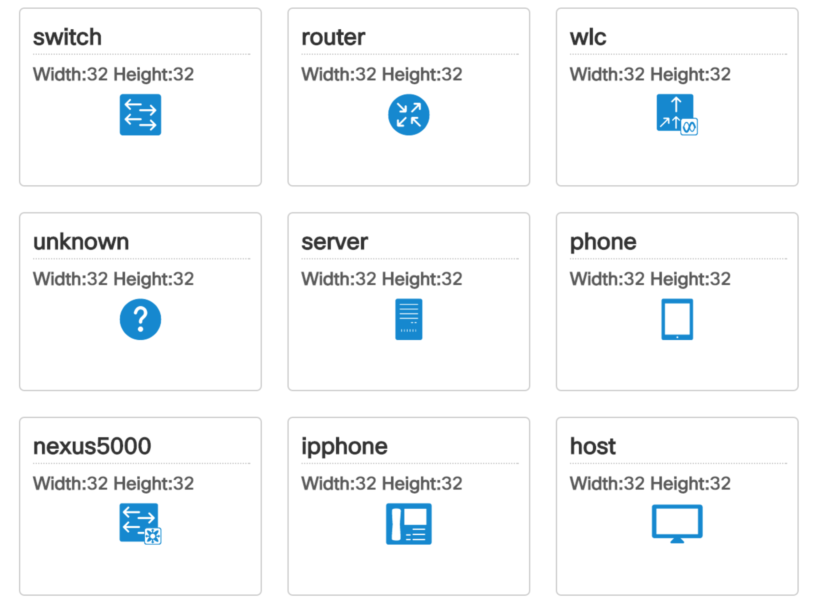

图2.3 网络设备的标示图

上图中，我们定义了通用的网络设备和常用网络终端的图标，如：交换机、路由器、服务器、移动设备等。使用者可以自由地使用相应的图标，并保证应用地一致性视觉体验。

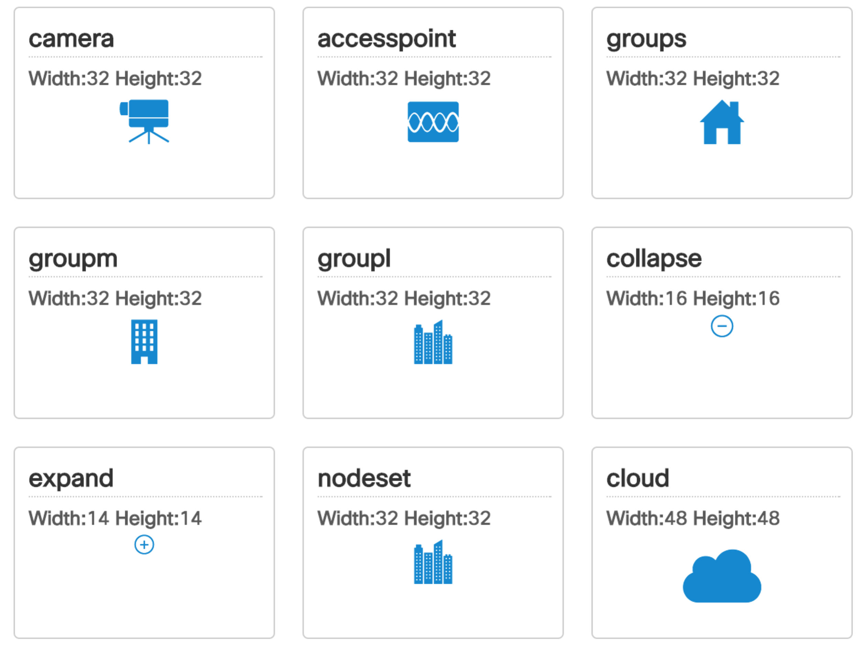

图2.4 网络设备的标示图

上图中包含了普通的网络设备，如：摄像头、接入点。同时，也包含了抽象级别的图标，如：网络分组、网络节点集合、可展开节点集、可收缩节点集、云等。这些抽象的图标增强了网络拓扑可视化的表现力和实用性，在特殊的使用场景中具有很强的实用性，例如：网络整体层级结构的展示。

（2）具有层级关系的网络拓扑结构。如图2.5所示：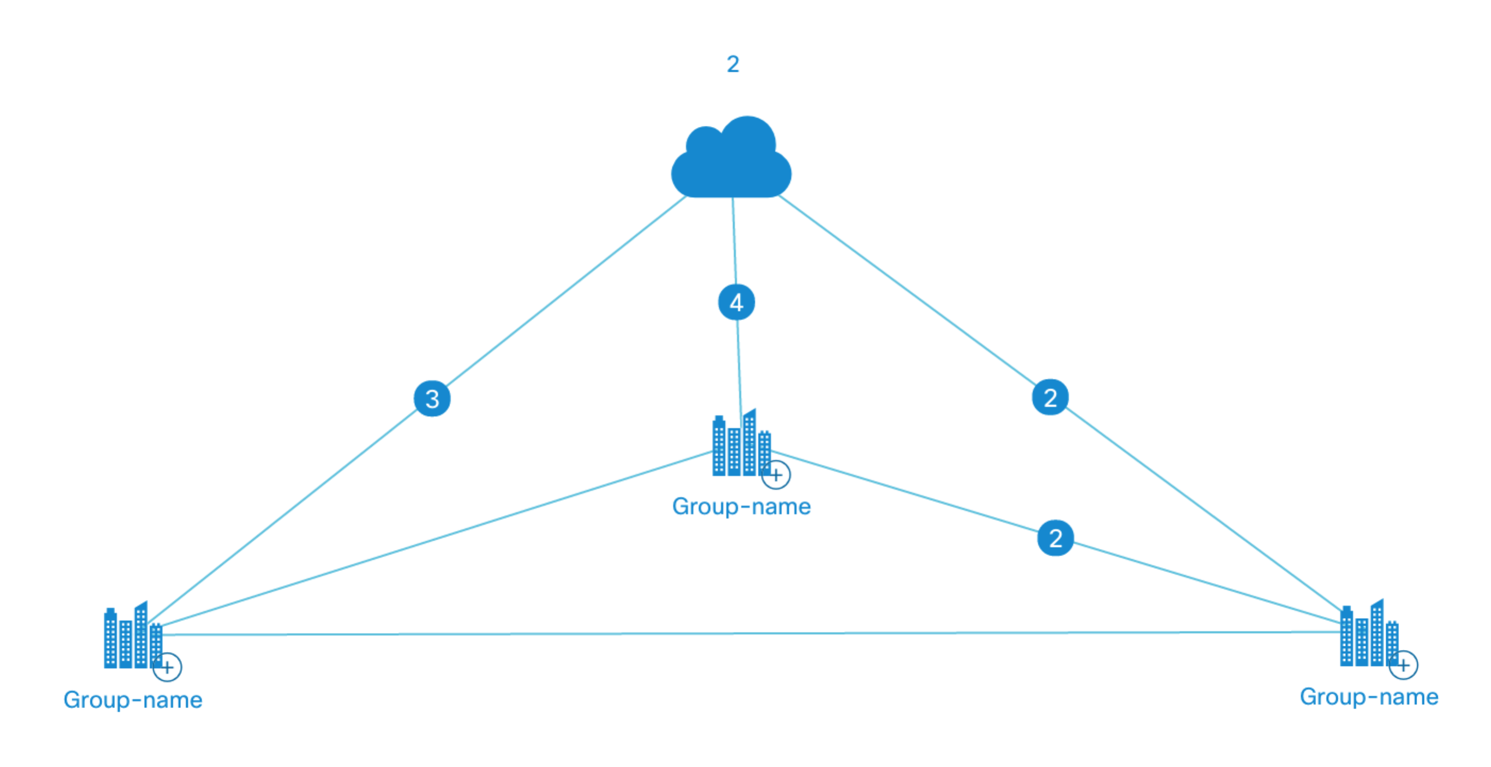

图2.5 层级关系的网络拓扑结构图

上图中，展示了3个节点集接入到云端的使用场景。首先，每一个节点集代表一个逻辑上或者物理上的网络设备集合；其次，每个节点集均可以进一步展开，整体构成一个树形网络结构；再次，节点集之前存在多于一条通信链路时，在表示通信链路的线条上通过数字来标注链路数量；最后，通过可展开的图标来标示该节点集拥有子节点，可以进一步展开。

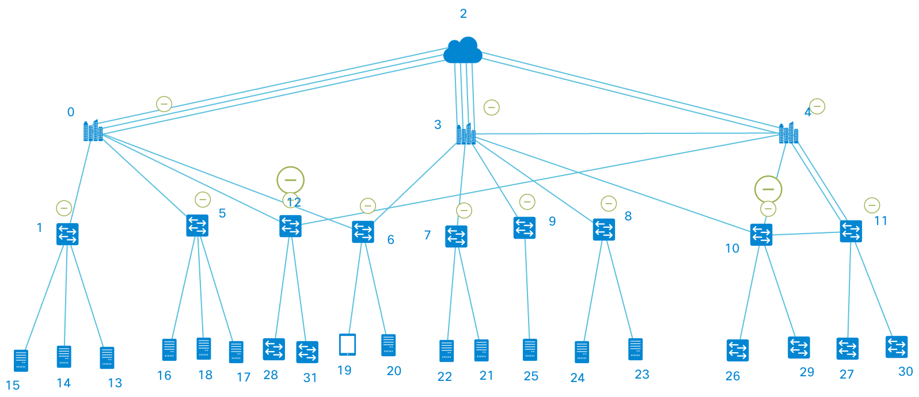同时，每一个节点集内部也可能有下一集的节点集；通过这种分级的表示方式，可以实现大量网络设备、多个网络层级的展示场景需求。该层级关系的网络拓扑结构图完全展开后，如图2.6所示：

图2.6 层级关系的网络拓扑结构完全开展图

完全展开后，我们可以发现该网络以供分为四级。最顶级的为云端，其次时三个大的网络节点集，在这三个节点集下面接入了多个路由器，而路由器之下还有接入下一级的网络终端或者网络设备。而我们可以通过该拓扑图，直观而完整地认识到该网络地整体结构、层次关系和拓扑结构。对网络拓扑地设计者、实施者和维护人员都提供了详单友好的可视化支持，具有很好的实用价值。

（3）具有额外属性的网络拓扑结构。这里以地理位置为例，如图2.7所示：

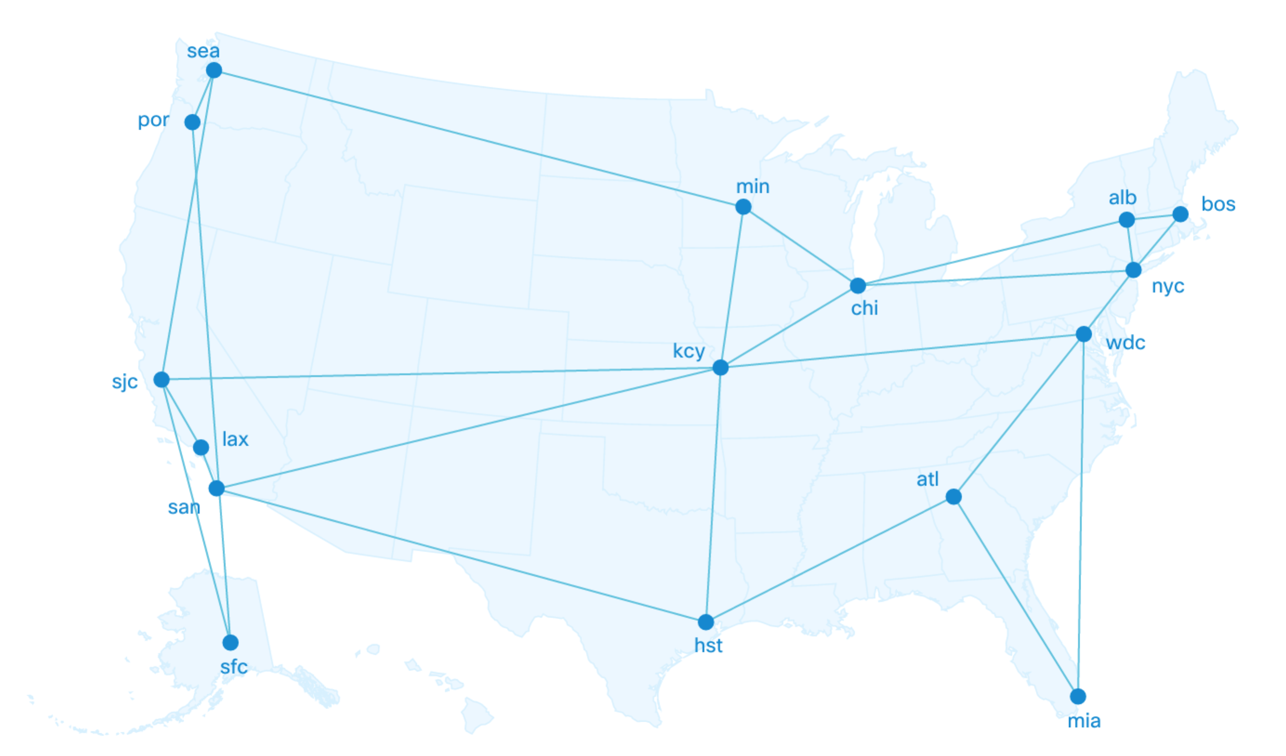图2.7 具有地理位置属性的网络拓扑结构图

上图中，以美国地图为背景，每个节点都具有相应的经度和纬度坐标，并映射到地图背景的具体位置，可以相当直观的展示节点和链路的地理属性。为开发者和网络管理员，提供直观的组件和管理界面，方便二次开发和网络设备维护。

## 面向SDN的可视化交互概述

上文中，已经对SDN的基本概念及其可视化做了基本的介绍和说明。接下来就着重讲述如何实现面向SDN的可视化交互。

### 常用的可视化交互实现

从技术实现的角度，目前的可视化交互实现可以大概分为两个大方向。一是基于特定平台的可视化交互实现，例如：MATLAB；使用者需要采用该平台的语言来定义所需的可视化交互功能，同时也只能在该平台进行操作。二是跨平台的可视化交互实现，例如：HTML5和JavaScript；随着浏览器功能的不断增强，特别时HTML5标准定稿过后，基于Web的可视化交互实现变得越来越强大和流行。同时也出现了大量的基于HTML5和JavaScript的可视化交互框架。

接下来，本文会专注于后者，对常用的基于HTML5和JavaScript的可视化交互框架进行简单的说明。

目前HTML5和JavaScript在绝大数浏览器上都得到了很好的支持，而且无论是在传统的个人电脑还是移动终端，包括Android和iOS，都具有较好的兼容性。随着个人电脑和移动终端的计算能力的增强，其搭载的浏览器的性能也有了显著的提高。因此之前很多由服务器承担的工作都转移到了客户端，特别是可视化和用户交互。

同时，很多厂商也青睐基于HTML5和JavaScript的Web应用的易于快速开发、部署和更新的特性，将很多原本在其他特定平台进行开发和维护的产品都迁移到Web端。在HTML5和JavaScript社区、广大厂商的共同支持下，Web应用开发将迎来新的高潮。

在上述的大环境下，就有大量的基于HTML5和JavaScript的框架涌现，而可视化则是其中的热点之一。基于这些可视化框架的Web应用，具有很强的展示和交互能力，同时也满足跨平台的特性，用户可以在任何平台和浏览器上很好的使用。接下来会进一步，对基于HTML5和JavaScript的可视化交互框架进行对比，并确定本文所构建可视化交互框架的构建技术。

### 基于HTML5和JavaScript的可视化渲染技术

首先，先对基于HTML和JavaScript的可视化渲染做一个简单的说明和对比。目前一般浏览器支持的渲染方法主要有两种：

1. SVG

可缩放矢量图形（SVG）是基于可扩展标记语言，并针对性描述二维矢量图形的图形格式。由万维网联盟制定，并已经成为一个开放的标准。因此使用SVG进行图形渲染，不存在放大缩小后的失真或者画质下降，特别适合解决跨平台不同设备的显示兼容性问题。[16]

2. Canvas

在最新的HTML5标准中，Canvas元素可以实现网页的绘制图形。其强大之处是可以直接在HTML页面中进行图形操作，并使用JavaScript进行绘制。在Canvas的矩形区域中，开发者可以控制每一个像素。

这里对两者进行简单的对比，如表2.1所示：

表2.1 Canvas和SVG特性对照表

|  |  |
| --- | --- |
| Canvas | SVG |
| 基于像素（动态 .png） | 基于形状 |
| 单元素 | 多元素 |
| JavaScript操作 | JavaScript和CSS操作 |
| 事件模型、用户交互细粒度 | 事件模型、用户交互抽象化 |
| 图形较小或对象数量较多时性能更好 | 对象数量较小或图面更大时性能更好 |

因此，对于不同的应用场景和需求，应使用不同的Web渲染技术，来提升框架和应用的效率。

### 基于HTML5和JavaScript的可视化交互框架

在上述的大环境和开发平台的支持下下，就有大量的基于HTML5和JavaScript的可视化框架涌现。基于这些可视化框架的Web应用，具有很强的展示和交互能力，同时也满足跨平台的特性，用户可以在任何平台和浏览器上很好的使用。下面就列举两个通用可视化交互框架的应用场景及现状：

1. D3

D3 是目前社区中最流行的可视化库之一，并被很多表格插件和工具使用。通过数据驱动的方式，开发者可以创建高度自定义的可视化图表。

通过D3开发者可以专注于数据本身，也不需要在意可视化过程中图像渲染的细节。因此D3在全球范围内都异常流行，被相当多的公司和开发者直接使用或者作为自定义可视化工具的底层依赖库。

2. Echarts

Echarts是百度刚刚发布的开源HTML5、JavaScript可视化框架，缩写来自Enterprise Charts（商业级数据图表），是一个纯JavaScript的图表库。可以流畅的运行在各种PC和移动设备上，并兼容当前绝大部分浏览器，如： IE6、7、8、9、10、11和Chrome、Firefox、Safari，底层依赖轻量级的Canvas类库ZRender，提供直观，生动，可交互，可高度个性化定制的数据可视化图表。[17]

由此可见无论是开源社区，还是互联网巨头都对数据可视化有着充分的兴趣。而基于HTML5和JavaScript的设计和实现无疑是最流行和通用的技术方向。上述框架虽然底层采用了不同的图形渲染技术，D3采用的是SVG、而Echarts采用的是Canvas。不过不容质疑的就是，两者都是来至为HTML5的技术。同时配合JavaScript的动态特性，为开发者和用户提供相当丰富的API和功能；可以满足可视化应用场景的绝大多数需求，同时也实现了所有平台和设备的兼容性。

因此我们可以在通用可视化框架的基础上，建立SDN网络元素的数据模型。并通过引入交互模块，对数据模型进行操作，实现SDN的数据可视化和交互。

## 可视化交互框架的技术选择

基于上文的讨论，针对面向SDN的数据可视化和交互，框架采用基于HTML5和JavaScript的跨平台方案。使用SVG作为核心的渲染方式，采用D3作为背景地图的渲染框架。同时，使用JavaScript来处理和用户的交互工作，比如：点击、拖拽、选中等。

## 本章小结

该章节首先介绍了SDN网络拓扑的基本结构，同时对现实中的网络拓扑进行了描述。并进一步讨论了，如何对SDN网络拓扑进行可视化，使其能够直观而全面地展现实际网络拓扑的信息。在此基础上，对比了已有的可视化和交互技术，以及常用的基于HTML5和JavaScript的可视化交互框架。最后，通过系统的对比选择了适用于本框架的相应技术。

# 需求分析和系统概要设计

## 项目概述

通过构建一个便捷实用的面向SDN的可视化和交互框架，我们可以将实际的网络抽象成更易理解的网络拓扑图。同时，通过便捷的交互式界面和SDN的REST API来实现对实际网络的智能话操作，简化网络拓扑的设计难度和网络维护的复杂性，同时提升整个网络的运营效率。

### 需求分析

随着互联网的不断发展，各种新兴的技术、产品和平台不断涌现。社交网络、视频网站、物联网等的出现给人们的生活带来极大的便利，同时也改变了整个世界的运作方式。同时，也带来了越来越多的网络流量，因此也需要更多网络设备来承载这些流量。造成网络设备的不断膨胀，其配置、部署和维护也变得日益复杂。这时SDN就应运而生，使得网络管理员可以通过中心化、智能化的方式来管理和升级整个网络。

而为了使网络管理员更加轻松和便捷的维护整个网络，我们需要一个更灵活而简单的方式，即可视化交互界面。同时，为了满足网络管理员能够在各种设备上实用网络管理的应用，采用Web应用技术，即HTML5和JavaScript。

通过构建面向SDN的可视化交互框架，可以作为SDN网络的前端控制面板。第三方开发者可以进行进一步的定制，开发各种高级和实用的功能。同时，传统的网络也可以通过该框架实现可视化和相应的功能。

### 功能性需求

该小节会对面向SDN的可视化和交互框架的功能进行详细的描述，即详细介绍本框架具备的功能，能为第三方开发者和网络管理员提供的服务。同时，以用户的基本需求为立足点，和已有用户和潜在用户进行深入和持续的沟通，并广泛征求实际开发者和网络管理员的建议和反馈。最终将该框架的核心功能定义为如下几项：

（1）网络拓扑可视化

使用者可以根据自己的需求，通过简单的配置，绘制出所需的网络拓图。包括节点、链路、背景、标签等。而框架可以按照用户的配置，绘制出其定义的网络拓扑图。同时使用者还可以调整网络拓扑图的主题色调等自定义参数。在此基础上，用户选中节点、链路等元素，框架会给予其高亮等处理。也可以进行缩放、全屏等操作。

（2）SDN网络的交互控制

框架可以接收使用者的操作，接收其命令和相应的参数。并将其转换为操作SDN网络控制器的API，最后通过Ajax对SDN控制器发起请求，并正对SDN控制器的返回结果，进一步给予使用者以可视化响应。使用者可以编辑一个网络设备或者链路的基本信息，调整写入网络设备的路由规则，或者对新加入的网络设备进行配置等。

（3）组件自定义和插件式扩展

对于一个成熟和易用的框架，不仅需要为使用者提供集成的方便的功能模块，更重要的是应该提供良好的自定义功能和插件式扩展功能。使用者可以通过简单的配置改变框架的内置功能模块，同时也可以通过框架的扩展机制，加入自己所需的新的功能模块来满足特别的需求。并且，新增的功能模块可以通过插件式的结构，集成到已有功能模块中去，也可以被其他使用者引用。在此基础上，可以进一步构建活跃的开发者社区，不断增强框架的功能和实用性。

（4）跨平台的通用框架

为了使框架能够被更广泛地实用，增加框架地应用场景，也为不同工作环境和平台下地使用者提供服务。跨平台就是一个很重要地特性，该可视化交互框架基于HTML5和JavaScript实现，可以兼容绝大多数配备浏览器的平台。无论是传统的PC，如：Windows、Mac；还是移动平台，如：Android、iOS都可以正常使用。

### 非功能性需求

非功能性需求是指，除了基本的功能之外，软件系统或组件在支持业务需求时，应该具备的一些技术指标和特性。常用的标准有：框架的响应速度、易用性、易扩展性、易维护性，也包括对不同实用平台的兼容性等。因此作为面向SDN的可视化和交互框架，除了基本的网络拓扑可视化、SDN网络的交互控制之外，对其易用性、稳定性、扩展性也有额外的要求，主要如下所述：

（1）简单易用

虽然SDN通过中心化的配置和管理方式，已经简化了网络管理员的工作流程。网络管理员，可以通过SDN控制器来对整个网络进行操作，也无需通过传统的人工去连接和配置每一台设备。但是，SDN平台本身还是相当庞大，同时需要很强的知识背景才能很好的掌握和操作。因此，为了加速SDN的普及，提供其易用性和便捷性就十分重要。这也是我们开发面向SDN的可视化和交互框架的初衷；基于该框架，网络管理员只需要了解网络管理的基础知识，也不需要去记忆不同设备的连接方式和配置命令。而只需要在友好的图形界面上，进行诸如：点击、编辑、拖拽等操作即可。

该框架会接收并处理用户的操作和数据，并通过Ajax调用SDN控制器的接口，最后将执行结果以友好而清晰的方式反馈给用户。从而降低了SDN控制器，以及整个网络管理的实用难度，同时也加快了网络设计、部署和维护的进度，提高了网络管理的整体效率。

（2）稳定可靠

网络设备作为互联网最基础和核心的承载物，其稳定性从来都是最重要的特性。而对网络设备的管理也应当以稳定可靠为核心要求，因此作为面向SDN的可视化和交互框架，应该通过多种技术手段来保证其稳定可靠。从而为网络管理员，提供一个可依赖的网络管理工具。

具体体现在：首先，框架需要有效的接收管理员的操作命令和控制参数，如果出现接收故障应尽可能保存管理员已经输入的数据，同时通过友好的界面提示进行反馈；其次，对于管理员对于SDN控制器的操作，框架应该确保成功执行到SDN平台上，对应的，如果出现执行故障应该及时反馈给管理员。

（3）跨平台

随着互联网的不断发展，越来越多的智能设备接入到网络中，同时由于智能设备的不断普及和功能增强，移动办公也日益普遍。传统的网络管理员，是通过控制线连接网络设备，并通过操作命令对其进行配置。而我们的框架是能让管理员通过图形化界面进行网络管理和操作，同时框架本身是基于HTML5和JavaScript开发的，所以具备对大多数具备浏览器的智能设备的支持。

因此，用户不仅可以通过PC对网络进行管理和维护，还可以通过移动终端，如：智能手机和平板电脑进行操作。这极大地提高了网络管理员工作的便利性和效率，使得他们能够随时随地、更好地解决网络问题。

（4）适用性

作为一个通用型的框架，不应该局限于某一个特定的领域，而应该提供有效的自定义和扩展机制。使得其可以适用于更多的应用场景，本框架的设计初衷和核心应用场景是面向SDN的可视化和交互框架，但不仅仅局限于此。通过个性化的定制和扩展，本框架也可以应用在通用的，跟拓扑可视化相关的领域，比如：面向IoT的在线编辑器，多人协同的思维导图应用。

## 整体架构

本文所要设计并实现的面向SDN的可视化和交互框架，通过接收使用者的操作命令和数据，将诸如：点击、编辑、拖拽等操作，转换为对SDN控制器的调用，并通过SDN平台实现对网络设备实体的具体操作，最后通过友好的图形化界面将操作结果返回给用户。可以很好地支持开发者的自定义和插件式扩展，实现适用于不同应用场景的需求。同时，框架中的所有功能实现了模块化，开发者可以构建一个完整的模块，并在不同的应用中组合使用，从而提高了应用的开发效率。

根据上文对本框架的功能描述，我们可把该框架分为三个大的模块。第一部分是基于原生JavaScript的特性增强，包括：引入继承、封装等OOP属性，构建模块化可复用的组件架构，并提供MVVM(Model View ViewModel)的解耦开发模型，同时包括数据绑定和多种数据类型的实现等。基于上述的核心特性，可以极大地增强应用的可扩展性和移植性，同时也提高了应用的开发速度。

第二部分，是在上述基础结构的支持下，构建基于HTML5的页面渲染框架。其中包括：基本的UI组件，基于JSON的页面渲染引擎，DOM管理工具，基于AOP的事件管理机制，以及面向应用开发的支持结构等。通过这一层结构的进一步封装，更加简化了面向用户的可视化交互应用的开发流程。开发者可以使用内置的UI组件，或者在其基础上进行扩展和增强，并通过JSON来定义页面的结构。同时可以获得对特定DOM的操作权限，通过订阅相应的事件来完成对用户操作的响应。框架也提供对应用开发的多种便利的支持，提高应用的开发效率。

第三部分，是基于上述两层结构，为开发者提供更简洁易用的，面向SDN的可视化和交互框架。该部分包括创建一个可交互的网络拓扑的全部组件，如： 网络拓扑UI组件、网络拓扑操作工具条等模块。基于以上表述，该框架的整体架构如图3.1所示：

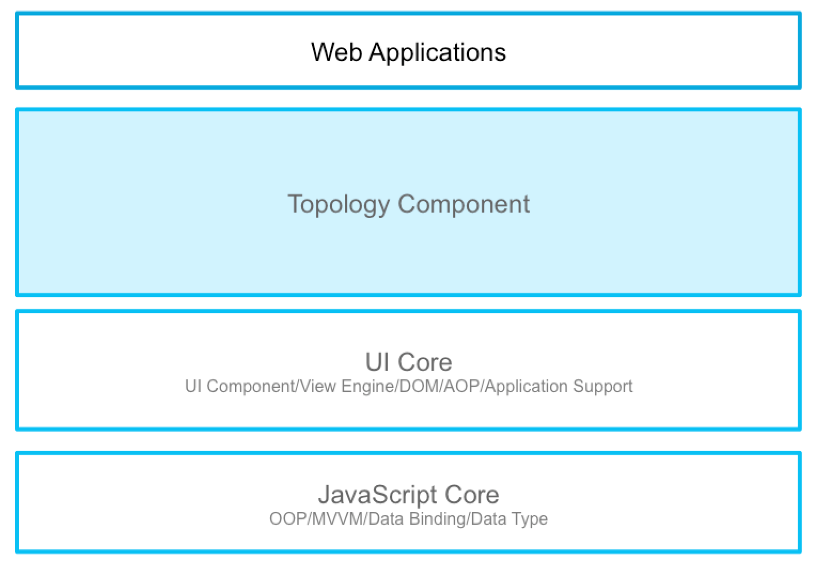图3.1 系统整体架构图

框架通过有层次的设计模型，将面向SDN的可视化和交互框架的具体实现，分配到不同的层次中。首先，提高了框架的清晰度，各个层级之间责任分明，使用者可以按照自己的实际需求，在特定的层面上进行开发。其次，基于良好的OOP特性，内置的UI组件可以很好地被复用和加强；用户开发地第三方组件也具有良好的可扩展性，可以在社区中进行分享，为使用者提供更多的可用资源，促进框架自身的发展和推广。

### JavaScript的特性增强

由于最初的JavaScript是被设计用于在网页上执行小规模的逻辑和界面响应，所以原生的JavaScript并不适合大规模的Web应用开发。虽然，目前在主流浏览器中已经普及的ECMAScript 5，在这方面已经有所改进，但为了给上层应用开发提供更好的支持。本框架基于原生的JavaScript，引入继承、封装等OOP属性，并支持MVVM(Model View ViewModel)开发模型、数据绑定和多种高级数据类型。

使用者可以通过内置的方法，来方便地创建一个具有完备OOP属性地类。具体创建代码如图3.2所示。

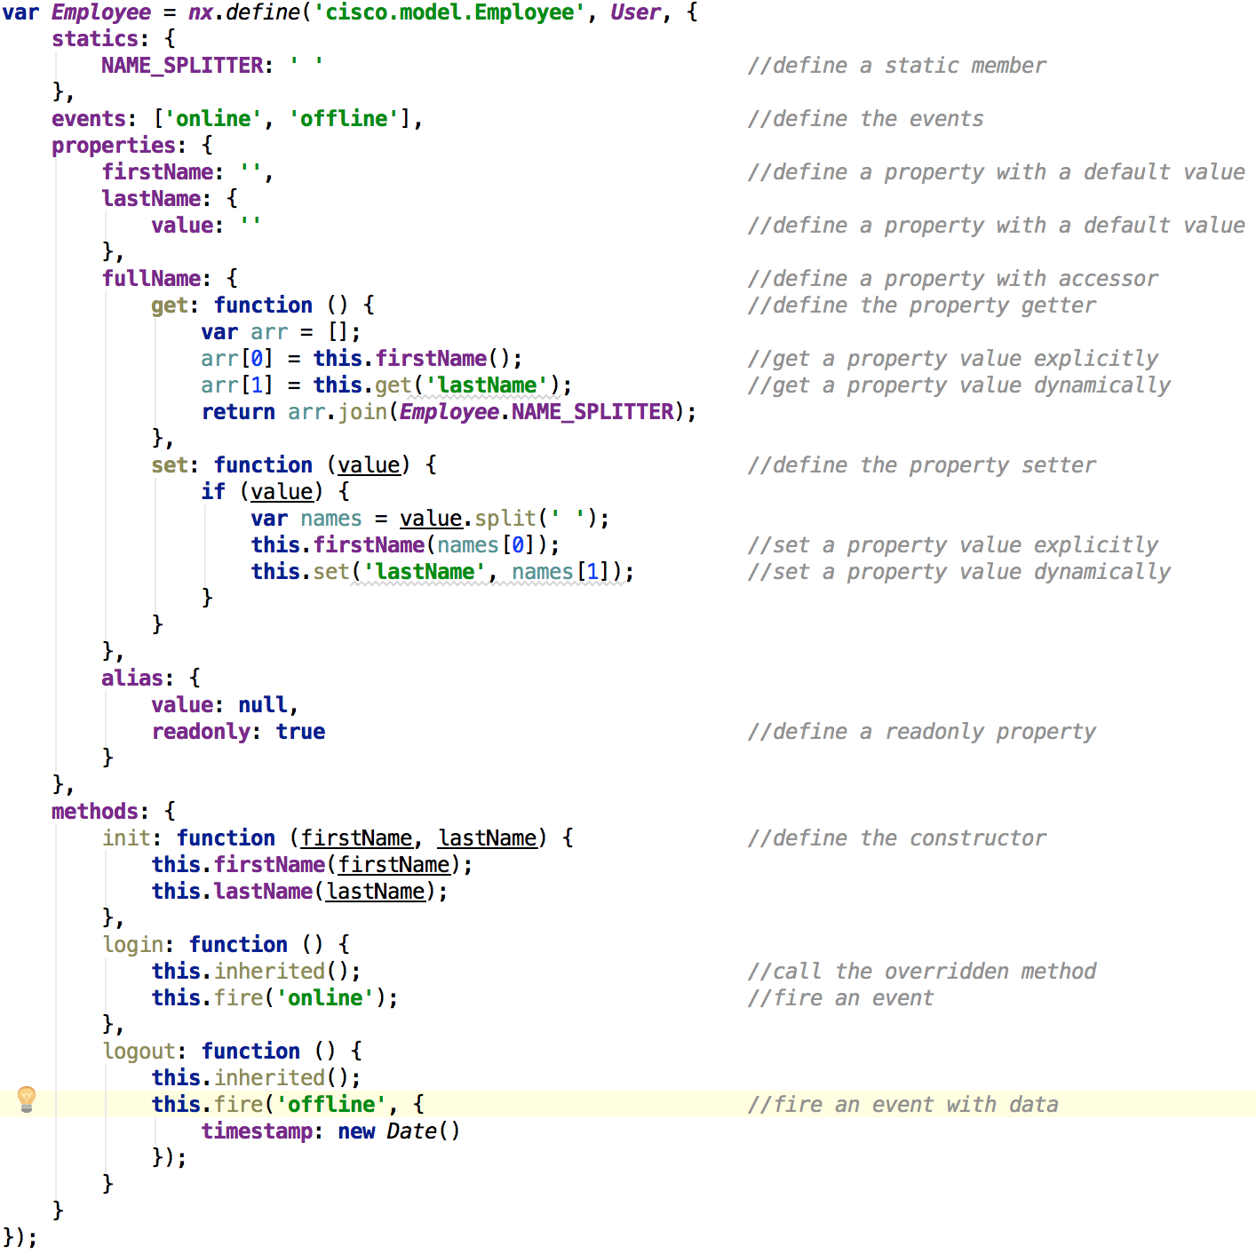图3.2 创建具备OOP特性的类的示例图

根据图3.2中的内容，我们在创建一个类的时候可以使用以下特性：

（1）定义一个类，该类具有自定义的字段和方法，并可以继承已有类的字段和方法；

（2）定义一个静态成员，该成员对该类的所有示例所共享，可以作为实例间消息交互和默认属性的载体；

（3）定义一个类中可以触发的事件，可以定义多个事件，并在所需的时候主动触发和处理该事件；

（4）定义带有默认值的字段，以及对应的字段获取和修改方法，同时可以通过将readonly设置为true，将字段变为只读；

（5）定义类的初始化函数，该函数会在类初始化完成后调用；

（6）调用父类的方法，或者重写父类已有的方法；

（7）触发一个已定义的事件，并可以在触发时注入对应的JSON数据。

通过上述增强的特性，使用者可以更方便快捷地进行面向SDN的Web应用的开发和维护。

### 基于HTML5的页面渲染的实现

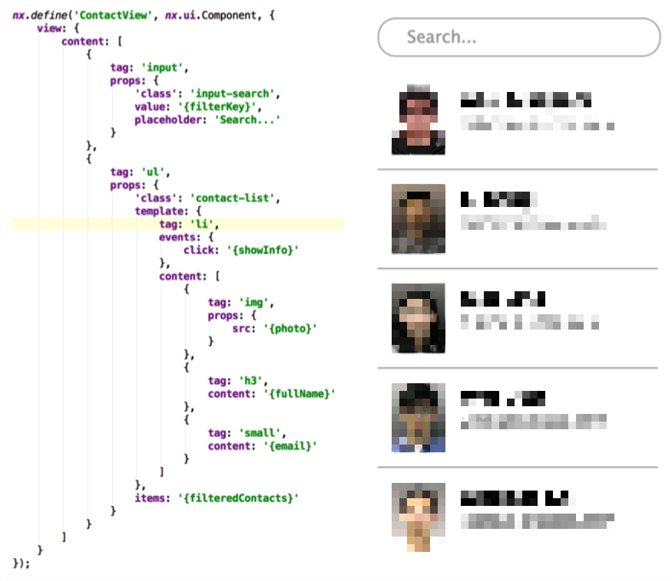与已有的可视化框架不同的时，本框架时通过JSON来直接定义UI，而不是通过传统的HTML标签。框架提供了转换引擎，在页面渲染时，将JSON转换为普通的HTML标签。这样的页面实现方式的最大好处，就是可以提高UI的易扩展性和移植性。使用者可以基于已有的UI进行二次开发，从而提高UI组件的开发速度，并可以在不同Web应用间进行移植。同时，也可以在此基础上，实现对相应UI组件的动作监听，更高效的完成用户操作事件的处理。

创建一个UI的JSON，以及进过引擎转换后的渲染界面如图3.3所示：

图3.3 页面的JSON定义和页面渲染图

上图左侧是页面的JSON定义代码，右侧为通过转换引擎后的实际页面渲染效果，由上图可见：

在框架中创建一个UI组件，需要使用nx.define来指定该组件的名称、所继承的类，以及相应的字段和方法，并通过JSON来定义UI的构成。对于一个UI组件，所有的模块都写在content中，每个模块是一个单独的JSON块。通过tag属性来指定转换后对应的DOM的标签名，并通过props来指定CSS样式表、表单初始值等属性。同时可以通过template和items配合，来实现元素的遍历和渲染；使用event将使用者想要处理的事件和UI组件绑定起来，而不需要再额外选中某个DOM来进行操作。

这种JSON的定义方式，使开发者可以很容易地完成对DOM的事件监听和处理，同时以组件的封装方式也便于复用和重写。我们还可以通过花括号，将对应的字段绑定到相应的标签上；当实例的字段发生改变时，相应的UI就行自动进行更新，无需开发者进行操作。

### 网络拓扑的可视化和交互实现

面向SDN的可视化和交互框架中，最核心的元素就是网络拓扑。我们需要将SDN控制器提供的JSON数据进行解析，并以网络管理员或普通消费者可以理解的方式展示出来。同时，也需要处理用户的操作，在网络拓扑中表现出来，并通过Ajax跟SDN控制器进行交互，从而完成用户想要的网络操作和维护。

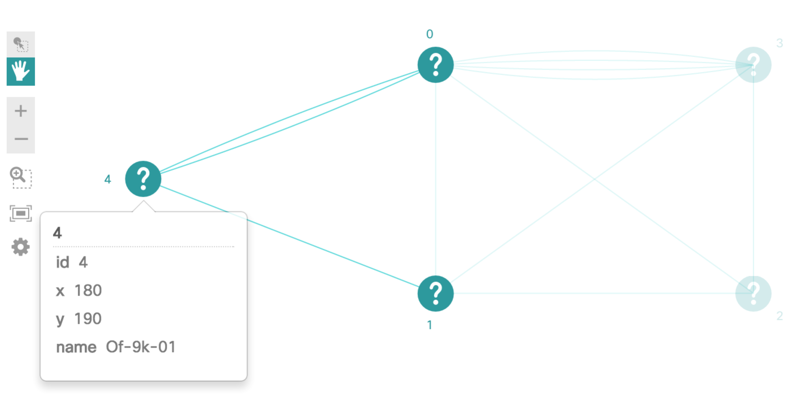目前开源社区还没有针对网络拓扑的可视化实现框架，因此我们针对这一需求，在前框架前两层的基础上，针对网络拓扑定制相应的UI组件。主要包括：网络拓扑主体和网络拓扑工具条，如图3.4所示：

图3.4 网络拓扑可视化和交互的页面渲染图

经过这一层的封装，框架的使用者只需要将网络拓扑的关系通过JSON进行表述，而具体的渲染工作都会由框架来承担。开发者可以定义节点的ID、坐标、名称等属性，链路的起点和终点等。同时，通过自带的工具条，用户可以对拓扑上的节点或者链路进行选中、点击、拖拽等操作，也可以进行针对性的缩放，同时用户改变网络拓扑的主题，从而适应不同的使用场合。

## 本章小结

本章节对面向SDN的可视化和交互框架进行了系统的需求分析，包括功能性需求和非功能性需求。之后，简单介绍了本框架的整体架构，同时将该框架分为：JavaScript的特性增强、基于HTML5的页面渲染的实现和网络拓扑的可视化和交互实现三大部分；并对各个部门进行了简要的介绍。

# 框架的详细设计和实现

伴随着互联网的不断普及和升级，以及移动互联网的蓬勃发展，整个网络的流量在日益增长。同时，基于对用户体验的追求，所有的网络运营商和互联网企业对网络部署和维护的时间有了更严格的要求。在这个大背景下，传统的网络部署和维护方式已经不能满足当前网络管理的需求。网络管理员需要大量的时间进行网络拓扑的设计、网络问题的诊断并进行相应的操作。而这种操作往往都是通过相对原始的命令行进行，同时网络管理员也不能对网络设备进行中心化和批量化的管理。

因此，SDN应运而生，而为了进一步提供SDN的管理效率和易用性。我们在SDN控制器之上，进一步创建基于HTML5和JavaScript的可视化和交互框架。开发者可以在该框架的支持下，通过很方便地开发面向SDN的Web应用，从而进一步简化网络管理员的任务。使得后者可以更好地专注于重要地任务上，同时提高解决网络问题地效率，为整个互联网的蓬勃发展打下良好的网络基础。

为了提高面向SDN的可视化和交互框架的扩展性和可移植性，我们将该框架分为三个大的层次模块，分别为：JavaScript的特性增强、基于HTML5的页面渲染的实现和网络拓扑的可视化和交互实现，接下来会对各个模块的设计和实现进行详细的叙述。

## JavaScript特性增强的设计与实现

JavaScript特性增强主要包括以下内容：继承、封装等OOP属性， MVVM(Model View ViewModel)开发模型、数据绑定以及多种高级数据类型，接下来会针对各个模块进行详细的说明。

### OOP特性的实现

在讲解框架的继承机制之前，我们可以先了解下原生JavaScript的继承实现。而JavaScript并没有诸如：C++或Java的面向对象的机制，其继承主要是通过原型（Prototype）来实现的。开发者可以把需要共享的属性和方法放到对应Function的Prototype中，当开发者基于该Function创建一个新的实例的时候，将自动引用Prototype对象的属性和方法。

因此，需要在原生JavaScript中实现继承的一种方法就是：将新编写的类的prototype指向想要继承的类的实例。而当用户在新建类的实例中，调用相应方法的时候，就会从prototype中进行查找，并调用其中的方法；如果新建类中包含该方法则会直接调用，从而覆盖父类的方法，从而实现了继承的效果。如图4.1所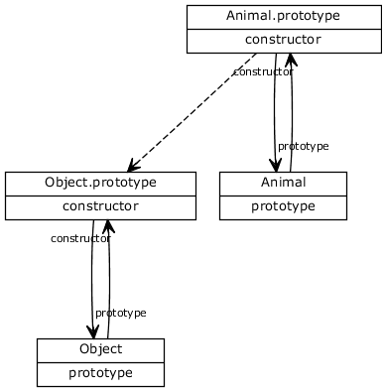示：

图4.1 原生JavaScript继承的实现

其中，Object是作为基类，拥有公共的方法和属性。而Animal是作为一个新建类，继承Object的基础方法。其具体做法就是：将Animal的prototype指向Object的prototype，并将修改后prototype的constructor指向Animal自身的constructor。

这种实现方式可以完成继承的基本操作，但是显得十分臃肿和繁琐，同时也存在很多潜在的问题。基于此，我们设计了一个新的继承方法，来完成继承相关的所有操作。开发者只需要采用nx.define('Animal', Object)的方式，来创建一个继承Object的Animal类，同时可以采用nx.define('Animal', Object,{})的方式，在第三个参数中注入包含成员函数和属性的JSON对象。

而框架会处理底层的所有细节，其部分实现如图4.2所示：

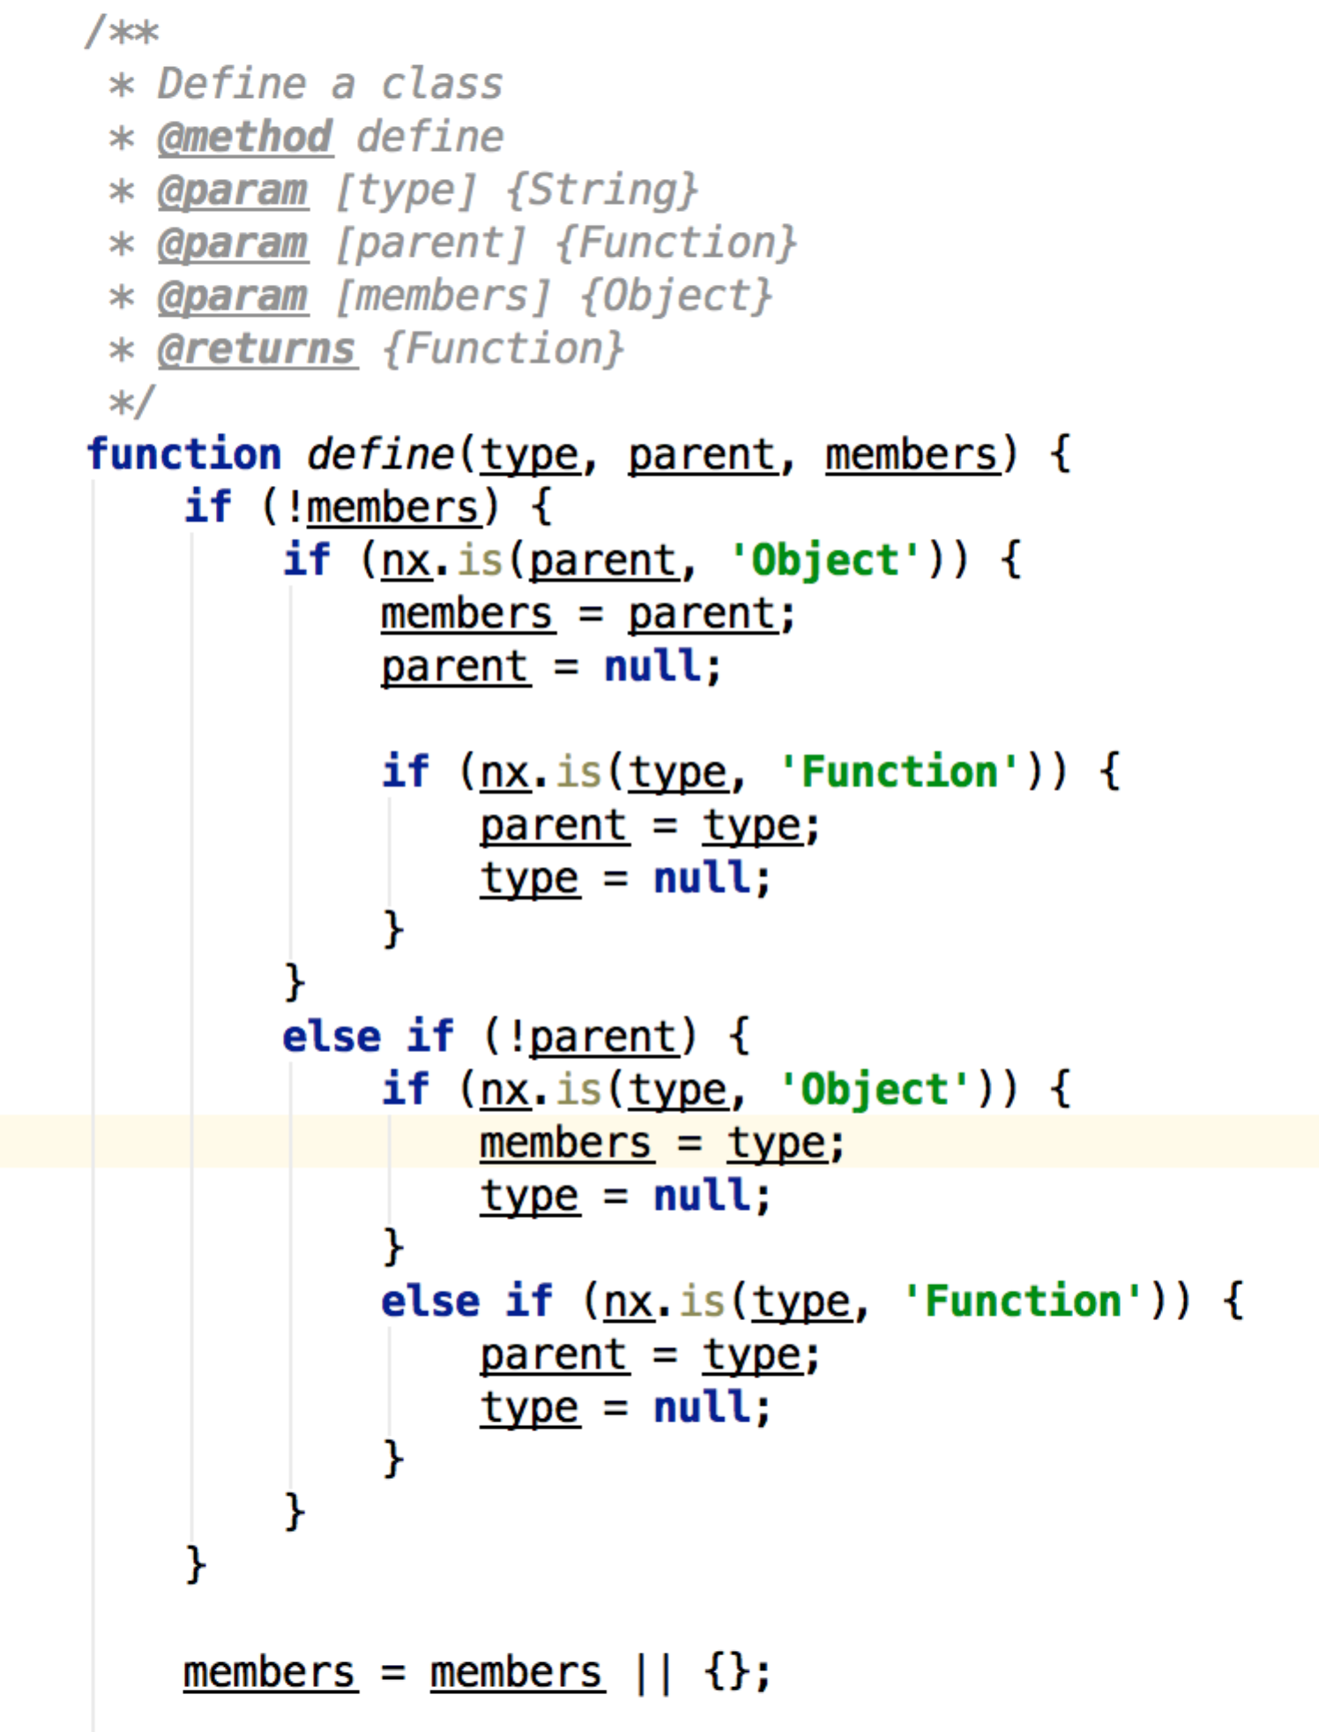

图4.2 本框架的JavaScript继承的实现

该函数的作用，就是声明一个类；define的第一个参数表示新建类的名称，即表示一个新的类型，第二个参数指定新建类所继承的父类，第三个参数指定新建类的成员。函数本身完成了prototype的指定，constructor的重定向以及OOP相关特性的具体处理，在此就不详细叙述。

### MVVM开发模型的实现

MVVM的全称是Model-View-ViewModel，该框架的MVVM实现是参照了微软的WPF实现的。这里对其做一个简单的介绍，WPF给开发者们带来了新的技术体验，比如：Silverlight、音频、视频、3D、动画等。这些新的特性使得软件的UI层更加细节化、定制化。 更重要的是，WPF引入了诸如：Binding、Dependency Property、Routed Events、Command、DataTemplate、ControlTemplate等新特性。在实现软件系统解耦的前提下，保持开发的便利性和扩展性，极大地提高了开发者地开发效率和软件的可维护性。[18]其结构如图4.3所示：

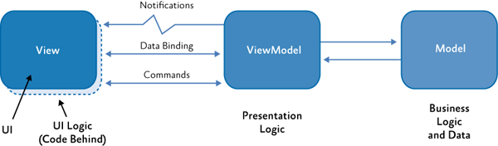

图4.3 MVVM的结构图

其中View负责GUI的渲染和逻辑，以及与用户的直接交互。View将用户的操作命令传递给ViewModel进行展示逻辑的处理，并响应来自ViewModel的通知。同时，View和ViewModel之间通过数据绑定来实现数据的传递和展示。而ViewModel和Model之间进一步交互数据，并完成业务逻辑和数据的处理。接下来通过一个具体的To-do List应用实例，来展示各个模块间的关系和使用。

#### View的定义和使用

View是用来实现Web应用的GUI渲染，在该示例中即为To-do List的界面现实。如图4.4所示：

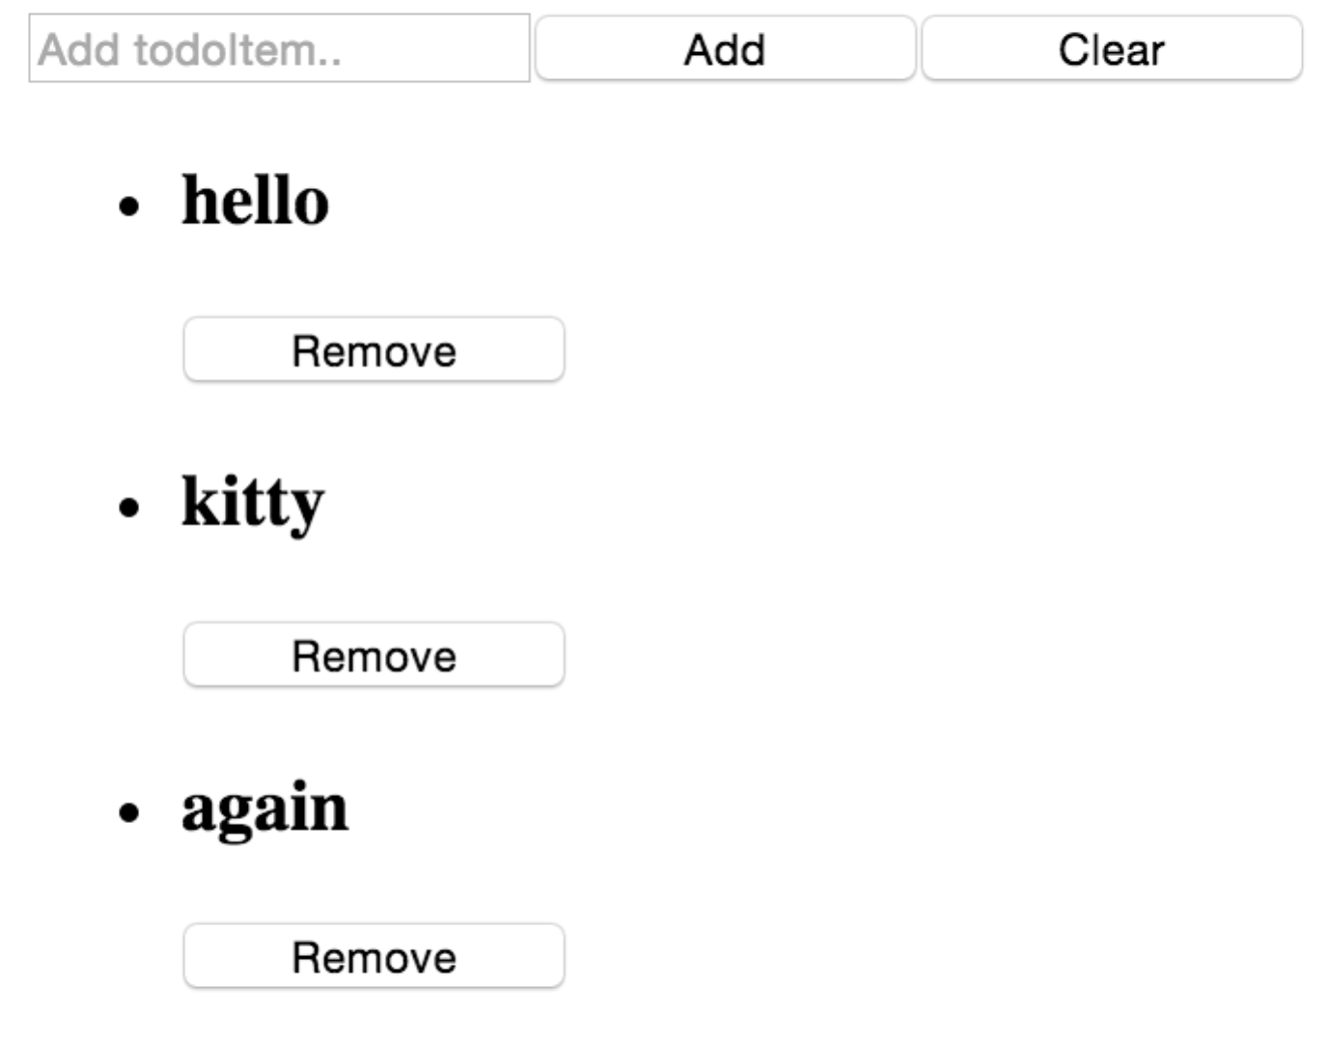

图4.4 To-do List界面图

To-do List的View按照内容可以分为三个模块，分别为：To-do List应用整体、To-do List工具条、To-do List事项列表。其中To-do List工具条包括Add item的标签、item输入框、一个添加按钮和清空按钮，To-do List事项列表是所有item及其删除按钮的列表，To-do List整体则可视为一个完整的组件，可以很便捷地引入其他Web应用中。而在框架中通过三个对应的JavaScript文件进行定义，其项目结构如图4.5所示：

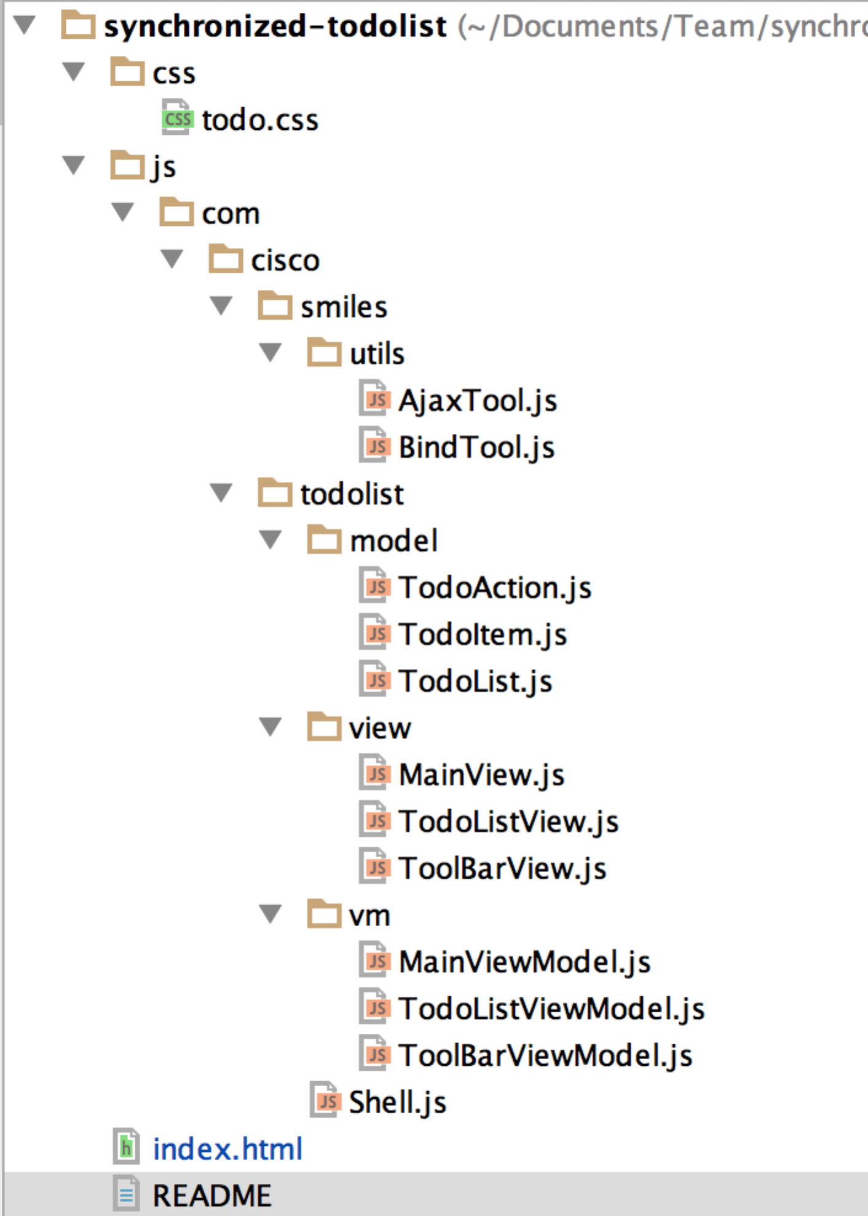

图4.5 To-do List工程目录图

View对应的三个JavaScript文件位于view目录下，这里MainView即对应To-do List整体、ToolBarView对应To-do List工具条、TodoListView对应To-do List事项列表。MainView的具体实现如图所示：

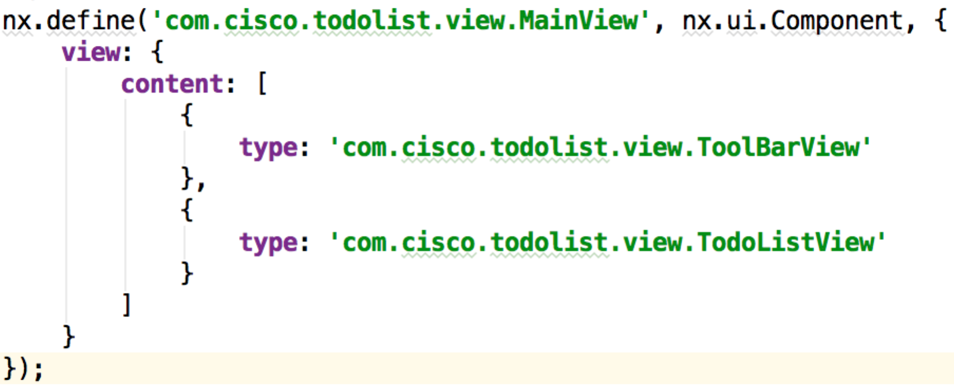

图4.6 To-do List MainView具体实现

在该模块中，我们只是定义了一个名为MainView、继承自nx.ui.Component的组件，其view的content包含了type分别为ToolBarView和TodoListView的组件。接下来就只对其中的TodoListView进行简单的解释，其实现如图4.7所示：

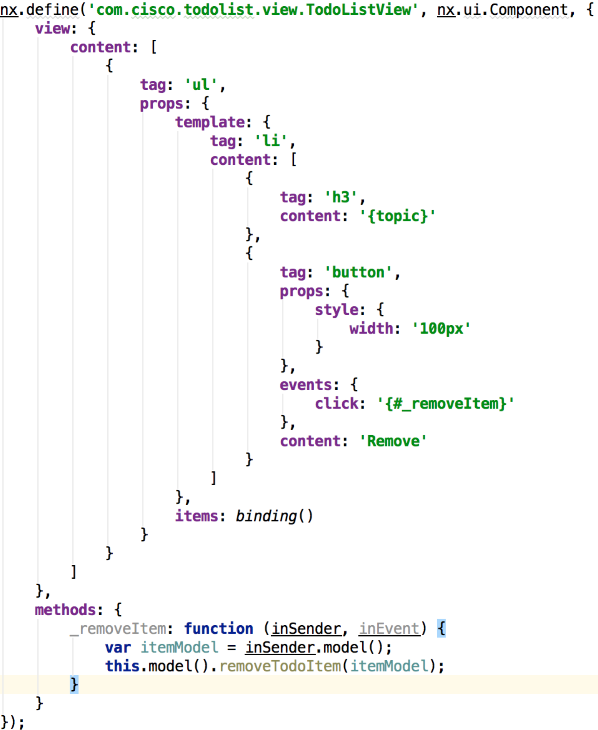

图4.7 To-do List TodoListView具体实现

TodoListView定义了事项列表的具体组成部分，即一个包含待办事项的item和一个删除按钮。负责待办事项列表的渲染，以及响应用户的删除操作，并把该操作映射到Model。

#### ViewModel的定义和使用

ViewModel是实现View和Model解耦的关键部分，从Model中获取业务数据，并完成和View的数据绑定、动作响应等操作。接下来以 TodoListViewModel为例来做进一步的解释，其实现如图4.8所示：

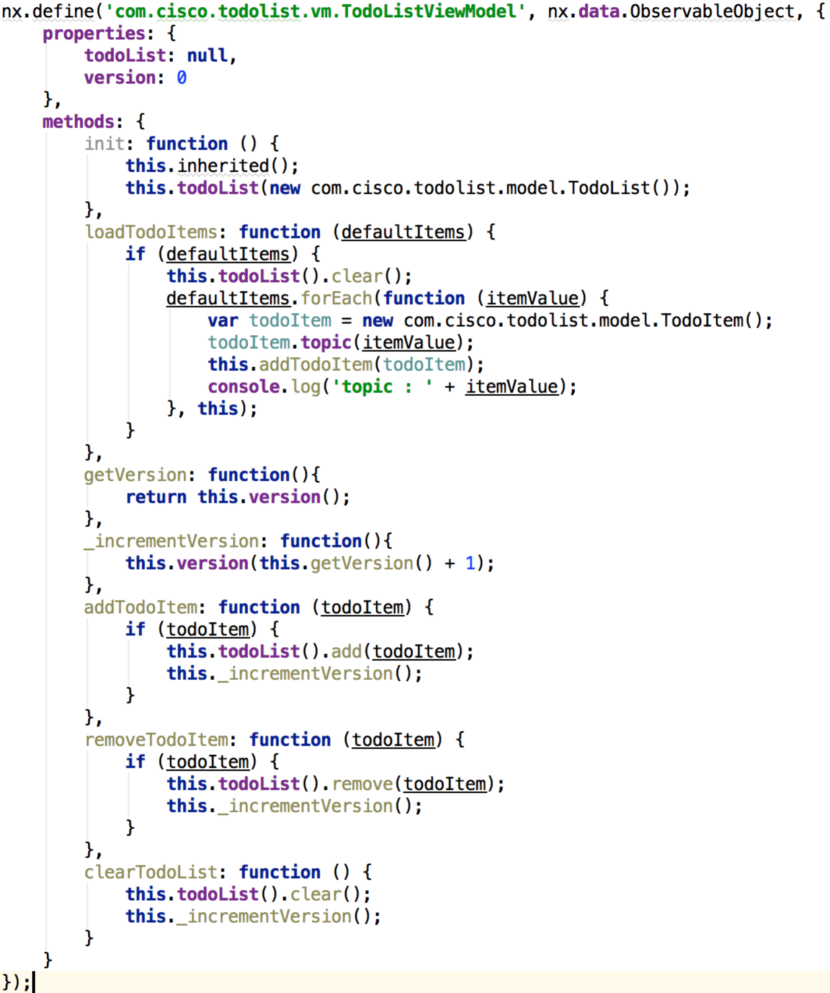

图4.8 To-do List TodoListViewModel具体实现

TodoListViewModel首先会对Model的数据进行绑定，为View提供数据源。然后响应来自View的操作，并实现对Model的操作。例如用户在To-do List中输入待办事项并点击Add按钮时，其操作流程如图4.9所示：

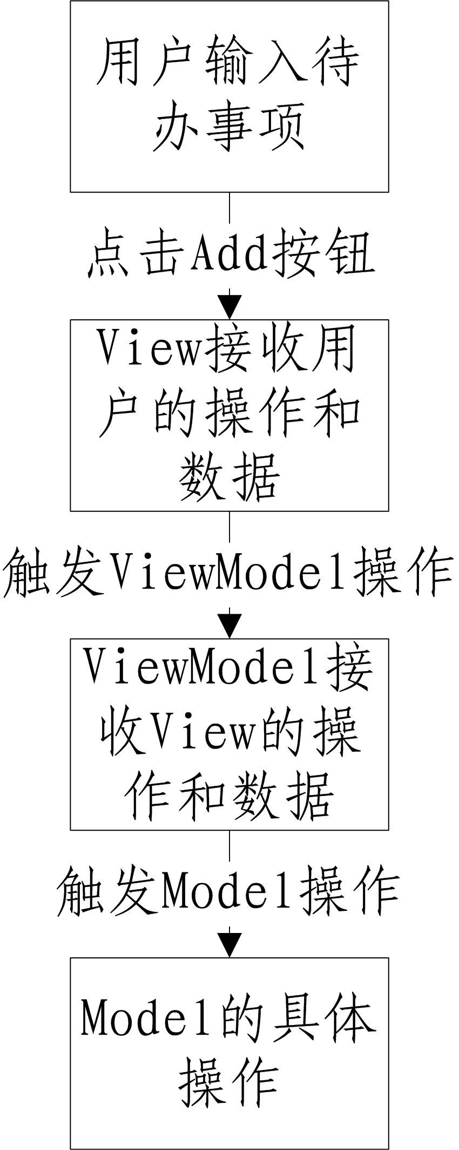

图4.9 To-do List 用户进行待办事项添加的流程图

（1）用户输入待办事项；

（2）用户点击Add按钮；

（3）View接收到用户的操作和数据，并触发ViewModel的方法；

（4）ViewModel接收来自View的操作和数据，并转发给相应的处理方法；

（5）ViewModel对Model的内容进行相应的处理。

#### Model的定义和使用

由于ViewModel已经实现了针对用户操作的响应，所以Model就时一个很纯粹的数据模型，只负责数据的存储的相应的业务逻辑处理。在该示例中，Model由两部分构成，即：List和Item；其具体实现如图4.10和图4.11所示：



图4.10 To-do List TodoList Model具体实现

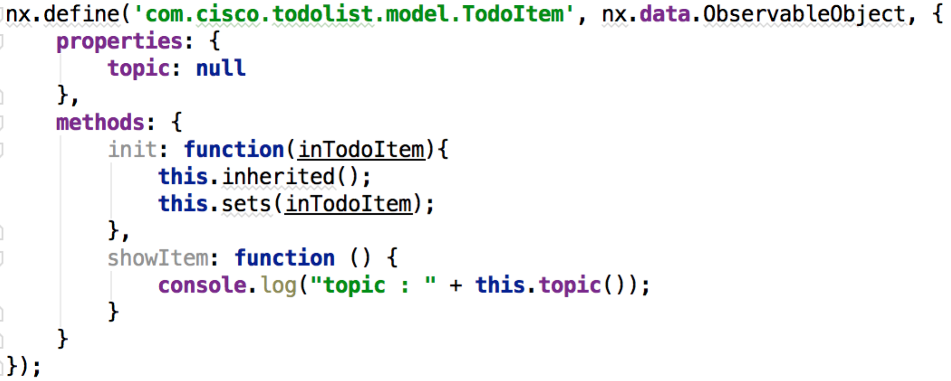

图4.11 To-do List TodoItem Model具体实现

这里的TodoList是一个继承自ObservableCollection的简单对象，并没有进行额外的定制，只是作为待办事项的容器。而TodoItem则继承自ObservableObject，同时有简单的逻辑处理，即：数据初始化和数组展示。

可见，通过MVVM的封装和开发模式，可是实现View和Model之间的完全解耦，使得不同模块的开发者可以专注于他们的工作，提供开发效率。同时，View和Model模块都可以很好的复用和迁移。而MVVM的开发优势可以总结为：

（1）低耦合。View的变化和修改可以独立于Model，同时，一个ViewModel可以绑定到不同的View上。以此类推，当View发生改变的时候Model可以不变化，而当Model发生改变时View也可以不变化；

（2）可重用性。MVVM模式中，你可以将通用的视图逻辑写在一个公共的ViewModel中，从而可以让很多View来重用这段视图逻辑；

（3）独立开发。由于各个模块间已经完全独立开来，所以业务开发人员可以专注于业务逻辑和数据操作的开发，而界面设计人员可以专注于页面设计，两者并不会相互干扰；

（4）可测试。传统的Web界面是难于进行测试的，因为页面现实和响应逻辑混在在一起，而在MVVM开发模式中，我们可以针对ViewModel来写测试代码，进行有效的调试。

### 数据绑定以及数据类型的设计和实现

通过内置数据绑定和数据类型的方式，可以极大地减少开发者的负担，加速应用的开发进度，同时也便于模块和应用的兼容性和可移植性。

#### 数据绑定的实现

这里的数据绑定是特指双向数据绑定，即被绑定对象属性的改变映射到用户界面的改变的能力，反之亦然。更简单直接的说就是：假如我们有一个user对象和user中的name属性，当我们给user.name注入一个新值时，在对应的UI上就会直接显示新的姓名，无无需额外的操作。同时，当UI所包含的user.name 的输入框，当用户在其中输入一个新值时，也会改变user对象中的name属性。

而对于传统的Web应用，一般时使用jQuery实现DOM事件的监听；同时，通过针对特定的事件改变对象中的属性。而属性发生变化时，也采用同样的方式进行处理。当时这样的实现方式并不优雅，同时在不同的开发结构和环境中不便于迁移和应用。

所以本框架中，实现了数据的双向绑定，开发者所需要做的只是在View中使用{}来绑定对应Model中的对象属性即可。如图4.7中所示，我们在To-do List的View中通过content: '{topic}'，将用户的待办事项输入框内容和Model中的topic绑定在一起。此时，用户键入的topic内容就可以从View直接同步到Model中，而当用户点击添加按钮时，我们只需要把其topic属性存储到Model并做相应的处理，十分的简便和优雅。

同时，本框架不仅可以绑定数据，也可以绑定事件，从而将用户在View中的操作映射到ViewModel中。具体实现如图4.7，events: {click: '{#_removeItem}'}，该方法接收用户对删除按钮的点击动作，并将其映射到ViewModel中做进一步的处理。

#### 数据类型的实现

原生的JavaScript中有5种简单的数据类型，即：Undefined、Null、Boolean、Number和String。此外，还有1种复杂的数据类型：Object。而Object实际上是由一组无序的键值对的集合，同时我们可以使用数组对象来存储一系列的值。

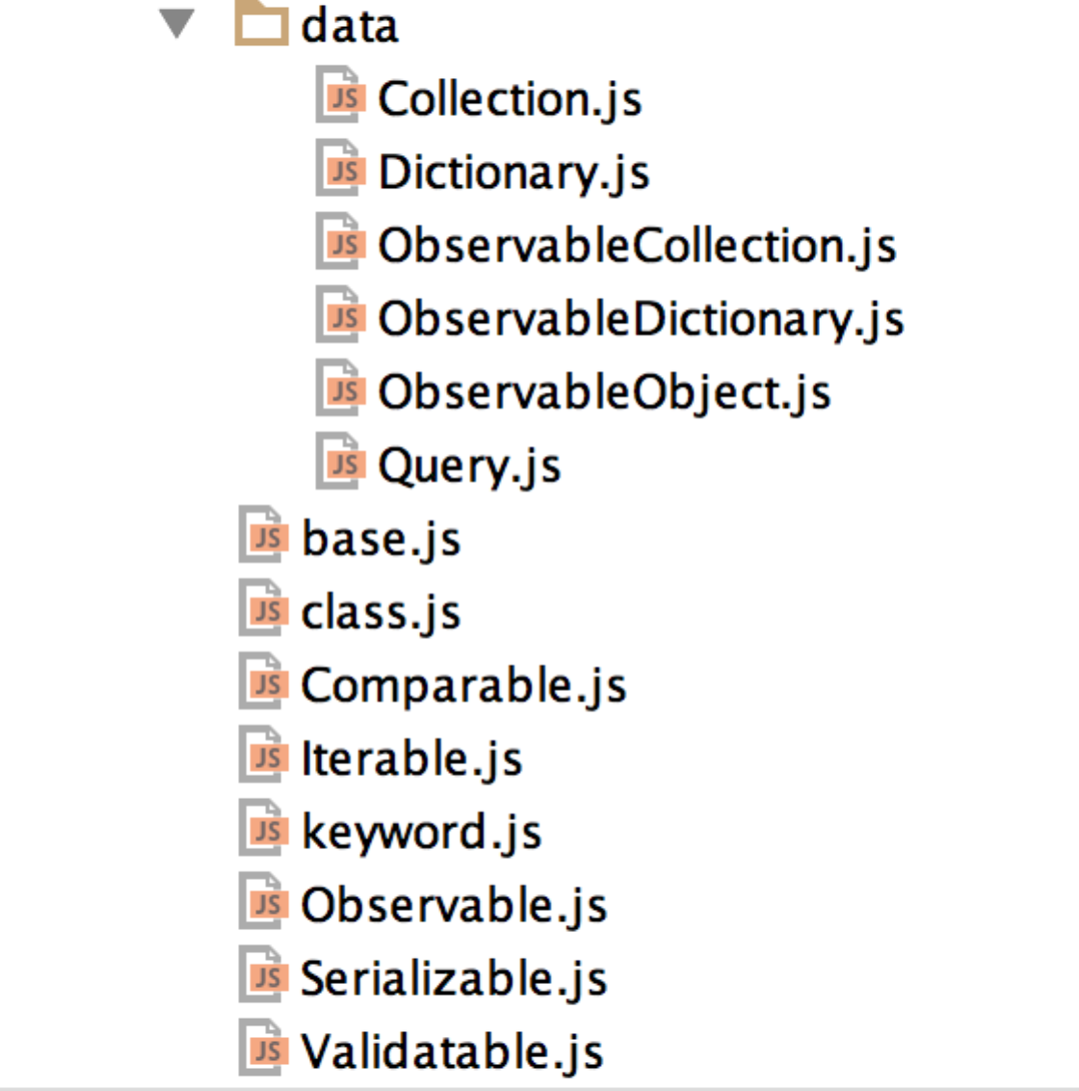这些原生的数据类型和结构可以满足开发者的基本需求，但是要进一步提高开发效率则是远远不够的。同时，我们为了配置数据的双向绑定的实现，就定义并实现了一组高级的数据类型，如图4.12所示：

图4.12 高级数据结构的定义和实现

对于开发者经常直接使用的数据结构有：ObservableCollection、ObservableObject。首先，它们支持数据的双向绑定，使用它们来定义Web应用中的Model，可以直接在View中通过{}来进行绑定。其次，它们也支持基本的操作，为开发者提供极大的支持。下面以ObservableCollection为例对其设计和使用进行简单的描述，如图4.13和图4.14所示：

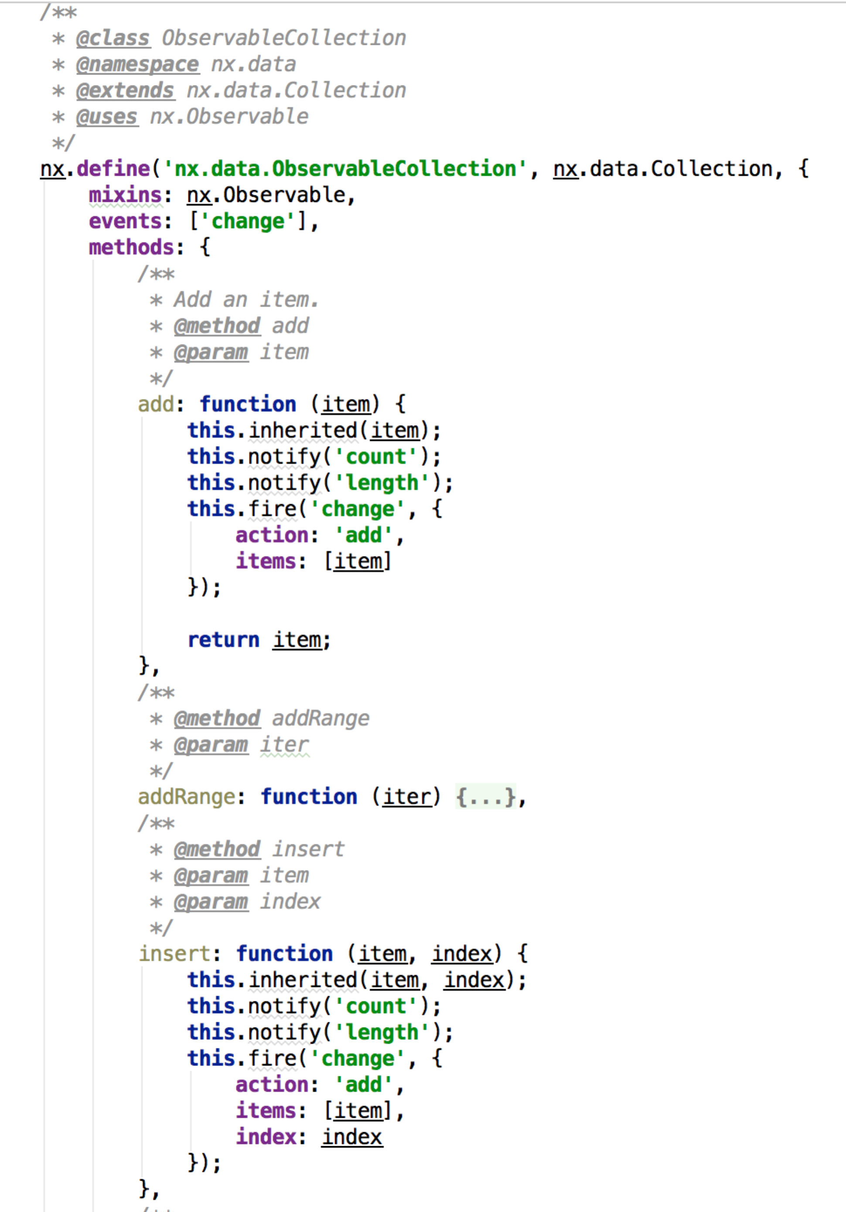

图4.13 高级数据结构的定义和实现

图4.13展示了ObservableCollection的部分方法，ObservableCollection继承自Collection，并对已有的方法进行了重写从而满足数据绑定的需求。ObservableCollection支持add、insert等方法，当开发者调用这些方法时，不仅会进行相应的数组操作，同时也会触发对应的监听事件。通过这种设计，来优雅地实现了数据地双向绑定。如图4.8所示，当用户对View进行操作时，我们通过ViewModel对Model进行直接操作，通过调用ObservableCollection的add和remove方法很简便地实现了To-do List的相应功能。

## 页面渲染的实现的设计与实现

为了保证Web应用的良好用户体验，页面的渲染就十分重要。本框架中，使用JSON来定义页面布局，而非传统的HTML标签。而框架会自动完成从JSON到HTML页面的转换，同时为开发者提供对页面的JSON的操作方法。使得开发者对页面有更强和直观的控制力，由于页面在本框架中也是作为一个单独的组件，所有也具有很好的可重用性和移植性。

### 渲染的原理和实现

对于一个Web应用，其页面渲染方式除了标准的HTML标签，还有Canvas和SVG两种灵活的方式。在上文中，我们已经对两者的有缺点和使用场景进行了较为详细的说明，而这里主要是对本框架的页面渲染细节进行解释。

首先，基于该框架开发者直接使用JSON进行界面的定义，而非HTML标签。而框架自带的转换引擎，会代替开发者实现具体的转换过程。其具体实现就是解析JSON并转换为标准HTML标签的过程，部分实现如图4.14所示：

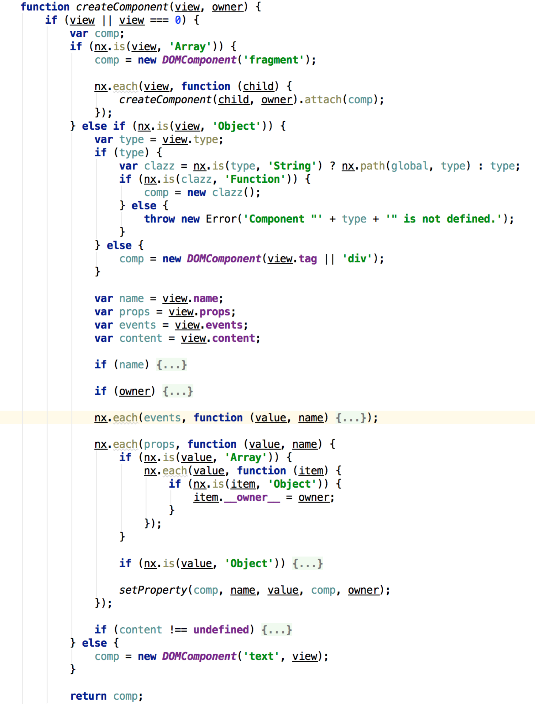

图4.14 JSON到HTML的转换实现

对应的实现逻辑可以用图4.15来表示：

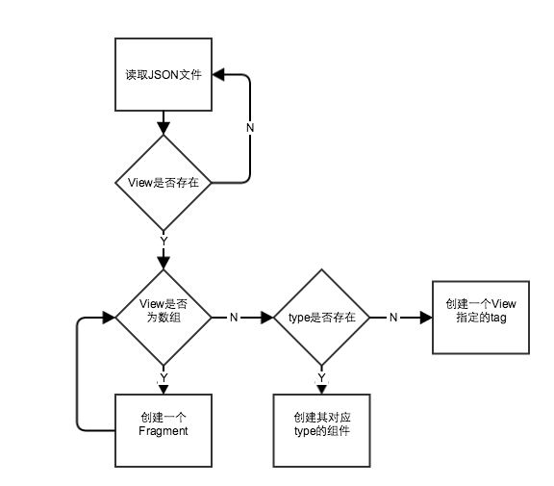

图4.15 JSON到HTML的转换流程图

如图所示，JSON到HTML的解析流程如下：

（1）检测View是否存在，存在则继续；否则退出。

（2）判断View是否为数组，若为数组则创建一个Fragment，然后对数组进行遍历并进行递归解析。

（3）判断View是否为单个对象，若为对象则进行下一步判断。

（4）如果View为单个对象，判断其type是否存在，若存在则创建其对应type的组件；否则创建一个View指定的tag，默认为div。

（5）如果View为其他类型，则创建一个默认的text组件。

该转换引擎，完成了所有的细节工作；开发者只需要按照自己的需求定制想要的界面，而无需考虑实现细节，节省了大量开发事件。同时，该引擎可以很好的支持数据和事件的绑定，并提高了整个框架乃至Web应用的运行效率。

### D3地图的实现

如图2.7所示，本框架支持背景地图，并内置了美国和世界地图。而这部分的实现是使用的D3地图的开源实现，并加以改进。因此，这部分就着重对其地图的实现进行描述。

地图是很多应用中经常出现的元素，具有很强的适用性。同时，地图不仅仅是简单的显示，也是作为一个可互动的元素。需要展示出对应地理位置上的相应信息，并应具备缩放、拖拽、点击等功能。D3作为一个数据驱动的可视化框架，具有很强的可扩展性，因此有着大量的开源地图应用实现。

而地图的基础数据，如：经度、纬度等是通过GeoJSON来表示的。再开源社区中，很多应用和框架使用TopoJSON，经过压缩和优化的GeoJSON变种。极大地压缩了原始GeoJSON文件的大象，使得其更适合用于追求加载速度和用户体验的Web应用中。

在数据的基础上，一般采用SVG作为渲染的基本元素。因为SVG在缩放的情况下，相对与基于像素的图片方式，不会出现失真。在初始化或者用户对地图进行操作时，通过D3来响应用户的操作，并对SVG进行调整，从而完成地图的渲染和响应。

最后，我们将D3的地图整合到框架中，用户可以通过简单的配置就可以将地图嵌入到已有的Web应用中，并完成对用户响应的一致性。其使用方法如图4.16所示：

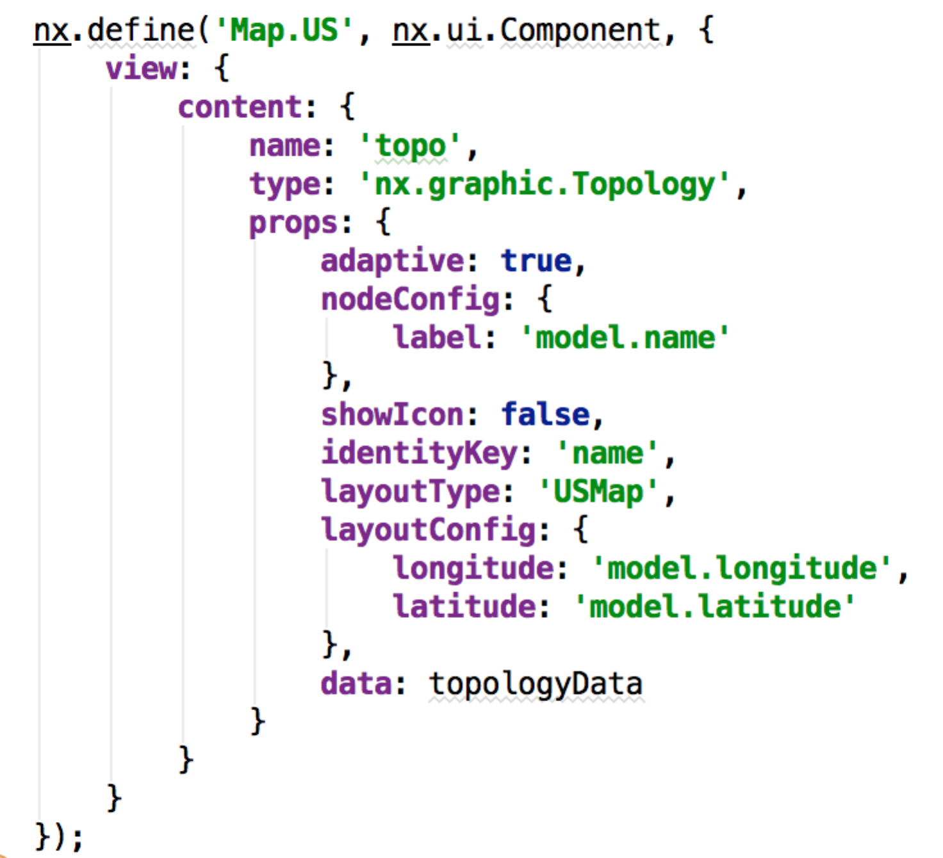

图4.16 US背景地图的使用

开发者只需要在JSON定义的View中指定layoutType和layoutConfig，非常方便。

## 网络拓扑的可视化和交互的设计与实现

这部分是本框架实现的重点，也是直接面向开发者的功能。从前面的章节，我们已经搭建了具有OOP属性加强、数据绑定、JSON页面转换引擎、高级数据结构等特性的基础框架。同时，也整合了D3的地图实现，提供US和世界地图。

作为面向SDN的可视化和交互框架，需要给开发者提供友好的网络拓扑开发接口，可以让他们方便快捷地实现网络拓扑的渲染。以及良好的交互方式。

### 网络拓扑层的整体结构

首先对网络拓扑层的整体结构进行简单的介绍，其结构如图4.17所示：

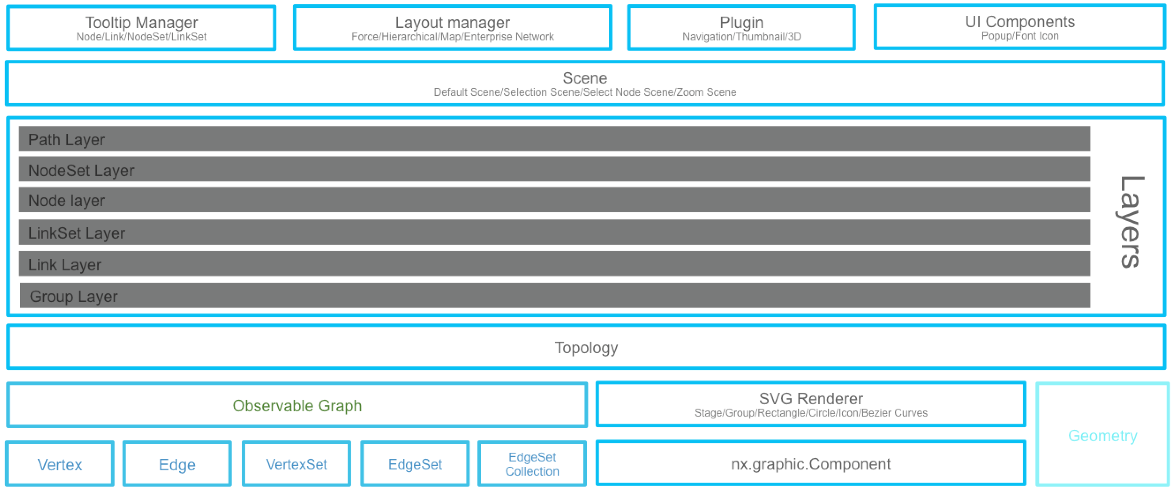

图4.17 网络拓扑层的整体结构图

首先，网络拓扑层依赖已有的框架特性，以及D3的地图支持。然后，定义了网络拓扑的基础元素，如：Vertex、Edge、VertexSet、EdgeSet等，分别表示：网络节点、网络链接、网络节点集和网络链接集。

在此基础上，引入Layer的概念，即：把网络拓扑拆分成不同的层次，每个层次负责不同的工作，并渲染出最终的网络拓扑图。本框架自下向上提供以下Layer：Group Layer、Link Layer、LinkSet Layer、Node layer、NodeSet Layer、Path Layer。其中，Group Layer定义了网络拓扑结构的分组，每个分组可以进行统一的操作和管理。Link Layer定义了网络拓扑中的所有链接，LinkSet Layer为链接集合。Node Layer包括了网络拓扑中的所有节点，NodeSet Layer为节点集合。Path Layer为网络路径，表示独立于物理链接的逻辑网络链路。

同时，框架把所有的用户操作统一封装成Scene，包括：Default Scene、Selection Scene、Select Node Scene、Zoom Scene。从而为开发者提供清晰的事件监听和处理机制，他们无需关心用户操作的细节，也只需要订阅自己感兴趣的用户操作。

### 网络拓扑层的扩展功能

在提供网络拓扑所需的全部可视化和交互功能的基础上，我们还提供了一组额外的扩展功能，如：Tooltip Manager、Layout Manager、Plugin、UI Components等。其中，通过Tooltip Manager可以方便的管理Node、Link、NodeSet、LinkSet的显示标签。Layout Manager提供了Force、Hierarchical、Map、Enterprise Network等显示模式，Plugin提供了Navigation、Thumbnail、3D等显示效果。同时，UI Components中提供了Popup、Font Icon等扩展功能。

## 本章小结

本章节对面向SDN的可视化和交互框架的设计与实现做了详细的叙述，按照框架自身的结构，分层次进行了阐述。包括JavaScript的特性增强、基于HTML5的页面渲染的实现、网络拓扑的可视化和交互实现，并对每个模块进行进一步的分析和讲解。

# 基于框架的面向SDN的Web应用

在完成框架本身的介绍之后，本章节重点介绍了基于该框架的面向SDN的Web应用开发。并分别对SDN的搭建、部署和使用， 以及面向SDN的Web应用的设计和实现进行讲解。

## 应用开发环境

本框架完全基于HTML5和JavaScript，其开发环境就是常规的Web前端开发环境，并以来SDN控制器的REST API。

框架本身的详细开发环境如表5.1所示：

表5.1 开发环境配置表

|  |  |
| --- | --- |
| 操作系统 | Mac OS X 10.10.3 |
| IDE | WebStorm |
| 开发语言 | JavaScript |
| 构建工具 | Grunt |
| 版本控制工具 | Git |

## SDN的开源实现

### OpenDaylight的简介

作为目前最流行的开源SDN实现，OpenDaylight得到了许多网络设备厂商的大力支持，如：思科、华为、IBM等，并有良好的发展势头。其系统架构[19]如图2.7所示：

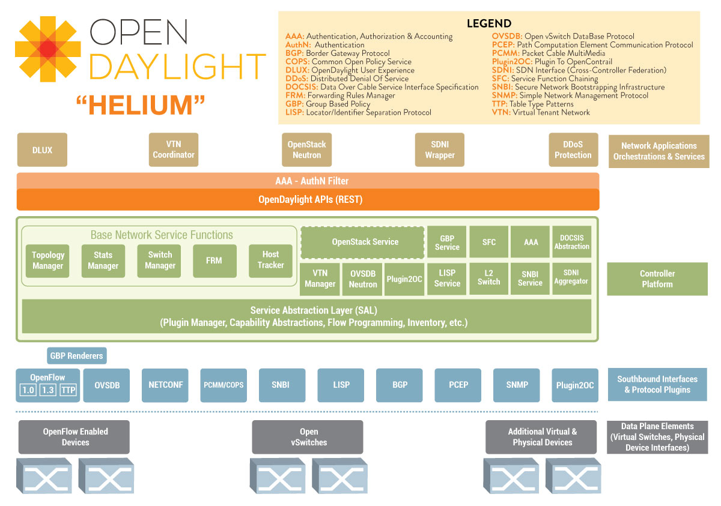图5.1 OpenDaylight的系统架构图

首先，OpenDaylight在底层通过一系列网络设备控制协议，如：OpenFlow等，与支持该协议的网络设备进行直接交互，从而实现网络设备的实际控制。[20]

其次，在上述协议的支持下，OpenDaylight提供了统一的Southbound API。除了特定的开发者或者网络设备的生产厂商，普通开发者不需要了解底层设备的区别和特性，也只需要学习和实用标准的Southbound API来对网络设备进行操作即可。

再次，OpenDaylight的主要控制逻辑时通过Controller来实现的，OpenDaylight通过将控制逻辑模块化，提供插件式的体验。开发者可以单独开发自己的新模块并部署到Controller平台上，或者直接实用平台已有的Controller来实现特定功能。

最后，对于顶层的网络管理应用开发者，他们只需要进行验证并使用OpenDaylight提供的REST Northbound API。从而通过已有或者定制的Controller来实现对整个网络的中心化、智能化的部署和配置。[21]

而本文就是在REST Northbound API的基础上，实现面向SDN的可视化和交互框架。

### 本文所使用的SDN系统

作为网络设备的开创者和领导者，思科对SDN非常重视，同时为OpenDaylight贡献了大量源码和资源。同时，在内部也自行开发了兼容已有设备的SDN版本，有基于OpenDaylight二次开发的商业发行版：Cisco Open SDN Controller（COSC）；也有完全自主开发的Application Policy Infrastructure Controller Enterprise Module（APIC EM）。

本文其后所构建的具体的网络管理应用，主要是针对COSC 和APIC EM的REST Northbound API实现的。

## SDN的部署和配置

### SDN的运行环境

如上所述，本文使用的SDN控制器是公司内部开发的APIC-EM。SDN控制器的实际部署，及其运行的硬件、软件环境如表5.2和表5.3所示。

表5.2 服务器硬件配置表

|  |  |
| --- | --- |
| 服务器 | UCS（Cisco Unified Computing System） 64-bit x86 |
| CPU | 4 |
| 内存 | 64GB |
| 硬盘 | 100GB |

表5.3 系统软件环境配置表

|  |  |
| --- | --- |
| 操作系统 | Ubuntu 14.04 |
| JRE环境 | Java-1.7.0-openjdk |
| 数据库 | PostgreSQL 9.0.22 |
| 虚拟机环境 | vSphere 5.1 |

APIC-EM提供OVA镜像，可以在上述环境下很方便的完成安装和部署。

### SDN的搭建流程

APIC-EM的简要搭建流程如下：

1. 安装 Grapevine基础平台

Grapevine是一个公司内部的虚拟机管理平台，可以实现虚拟主机的动态扩展，以及镜像的自动化安装和配置。

2. 安装APIC-EM镜像

在Grapevine上安装APIC-EM镜像，而Grapevine平台会负责具体的虚拟机分配和设置。

3. 配置APIC-EM服务

完成镜像安装后，我们需要对APIC-EM进行简单的配置，比如：网络设备的IP地址等。

4. 启动 APIC-EM服务

完成配置后，APIC-EM服务就会自动启动，成功后我们就可以通过REST API访问SDN的功能。

## Web应用的分析和使用

### 面向SDN的Web应用的背景

完成上述SDN的部署后，通过REST API我们就可以接入并支持SDN的网络设备进行管理和配置。而为了进一步简化网络管理员的操作流程，我们需要建立一个更加直观的Web应用。通过这种方式，网络管理员就可以在不同设备、不同地域和时间段完成对整个网络设备的维护和检测。

首先，我们可以将实际的网络拓扑和设备的信息，通过本文构建的面向SDN的可视化和交互框架，展示给网络管理员。

其次，我们可以通过Web应用，让网络管理员通过鼠标动作、表单等操作方式，来对网络设备进行操作。

再次，在Web应用上添加更多的支持功能，比如：搜索、视图切换等功能。

### 面向SDN的Web应用的设计

基于上述背景，本小节设计和实现了面向SDN的网络拓扑展示Web应用，该Web应用使用本文所构建的向SDN的可视化和交互框架。在其基础之上，进行针对APIC-EM系统的定制，实现了如下功能：

1．网络拓扑展示

通过APIC-EM获取其接入的网络设备的基本信息，以及设备之前的链接信息，并通过可视化和交互框架进行展示。

2. 网络拓扑导航

用户可以在该应用中，选中、移动、缩放网络拓扑中的所有元素，比如：交换机、路由器、主机等。

3. 网络设备搜索

网络管理员，可以在该应用中使用搜索功能，通过设备名称或者添加在设备上的表情进行快速查找。该功能，在大型网络中显得是否实用。

4. 网络拓扑视图

通过该功能，用户可以在不同类型的视图中进行切换，从而更高效地完成对网络拓扑和设备的管理。

### 面向SDN的Web应用的使用

下面会针对上一小结的内容，结合UI界面进行简单的介绍。

1．网络拓扑展示

如图5.1所示：

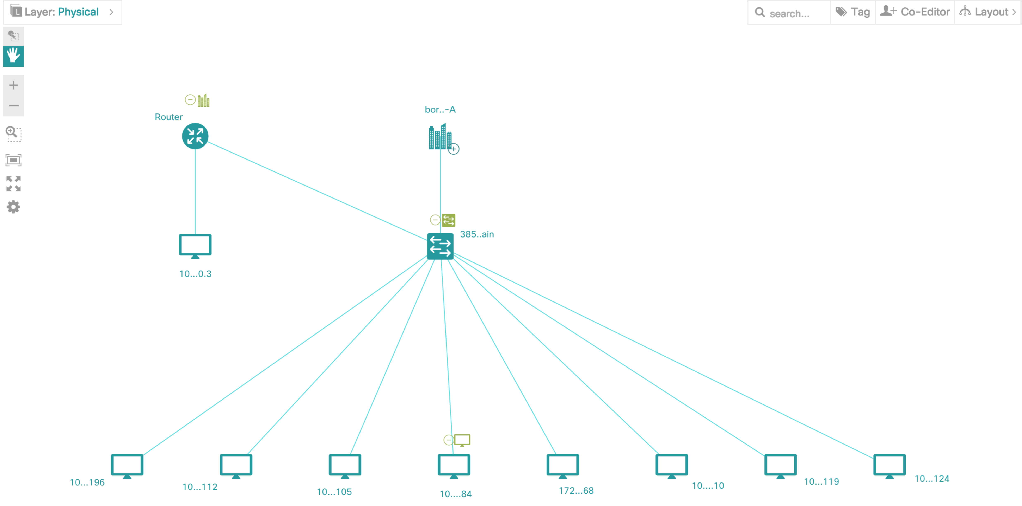图5.2 Web应用的网络拓扑展示图

如图所示：该Web应用是作为一个单独的模块，嵌入在已有的APIC-EM管理面板中。而在应用的主界面中，显示了接入APIC-EM系统的真实网络设备的可视化拓扑。该网络被区分为两个大的组，其中一个分组包含一个路由器设备和交换机，而交换机上连接由多台主机。

2. 网络拓扑导航

如图5.1所示，用户可以在Web应用的左边栏中，点击选中、缩放等工具，来完成网络拓扑的导航。

3. 网络设备搜索

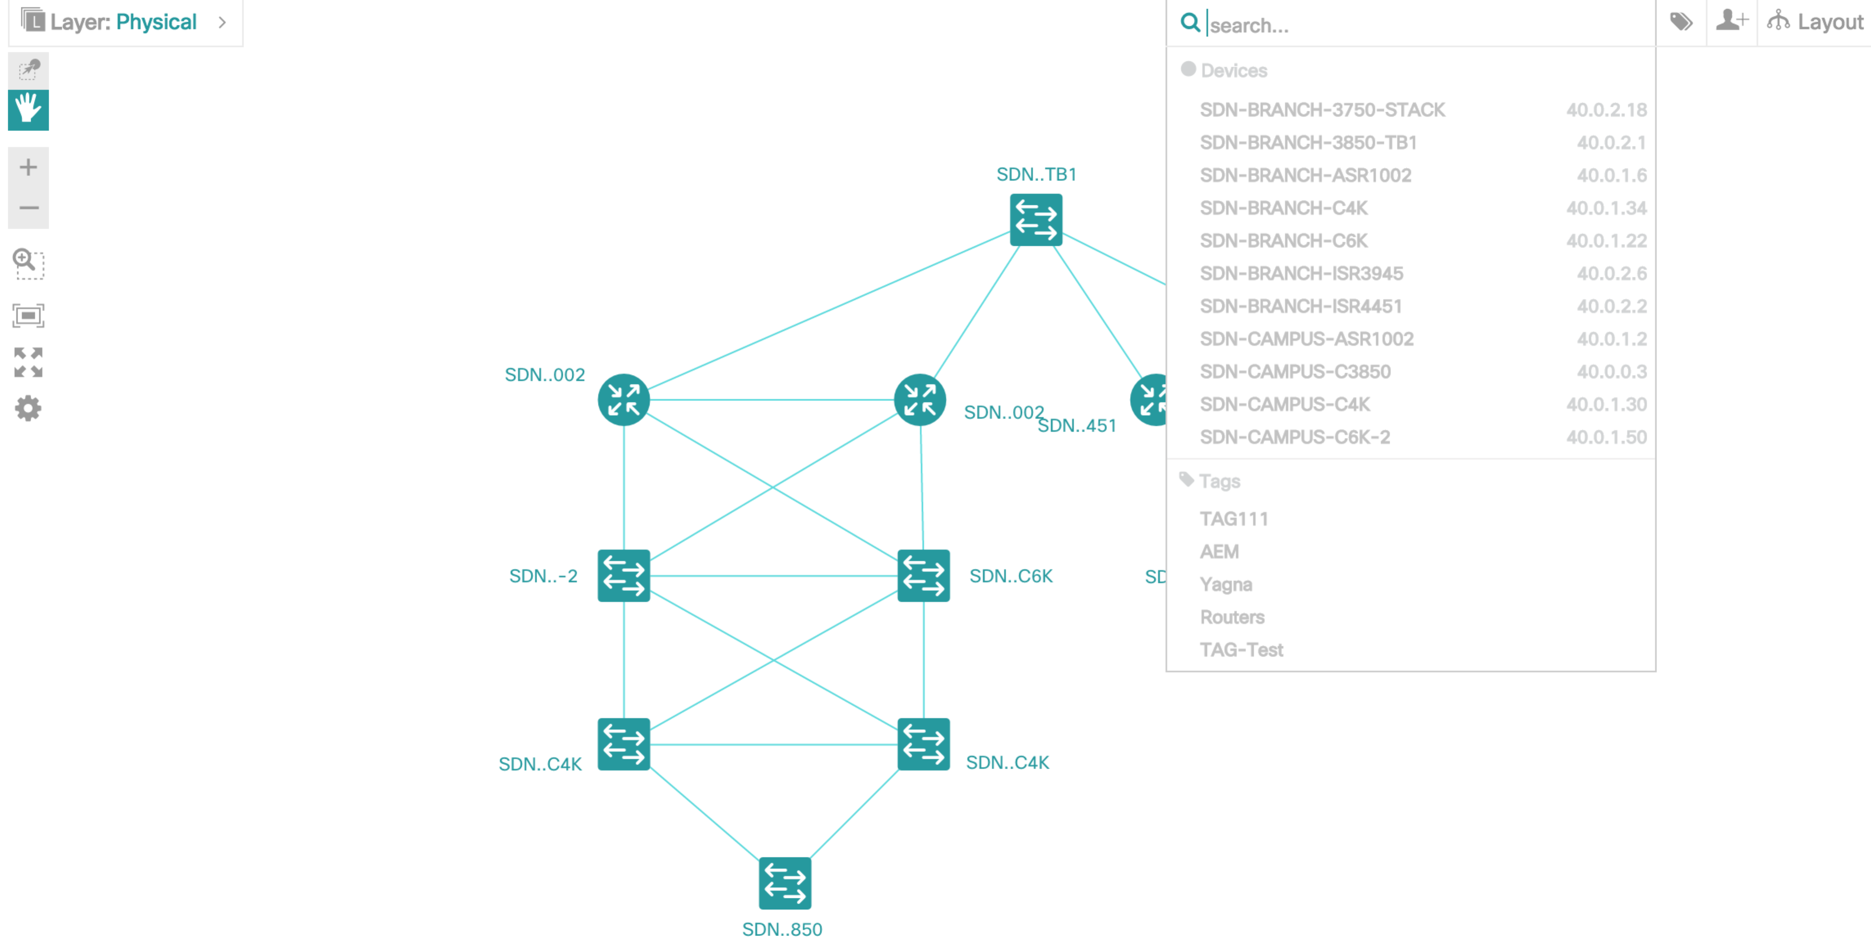如图5.2所示：

图5.2 Web应用的网络拓扑搜索图

在Web应用的右上方，用户可以通过网络设备的名称或者标签进行搜索。在搜索框的下方会实时展示匹配的设备，并在主界面中对选择的设备图标进行高亮处理，便于用户查看。

4. 网络拓扑视图

如图5.3所示：

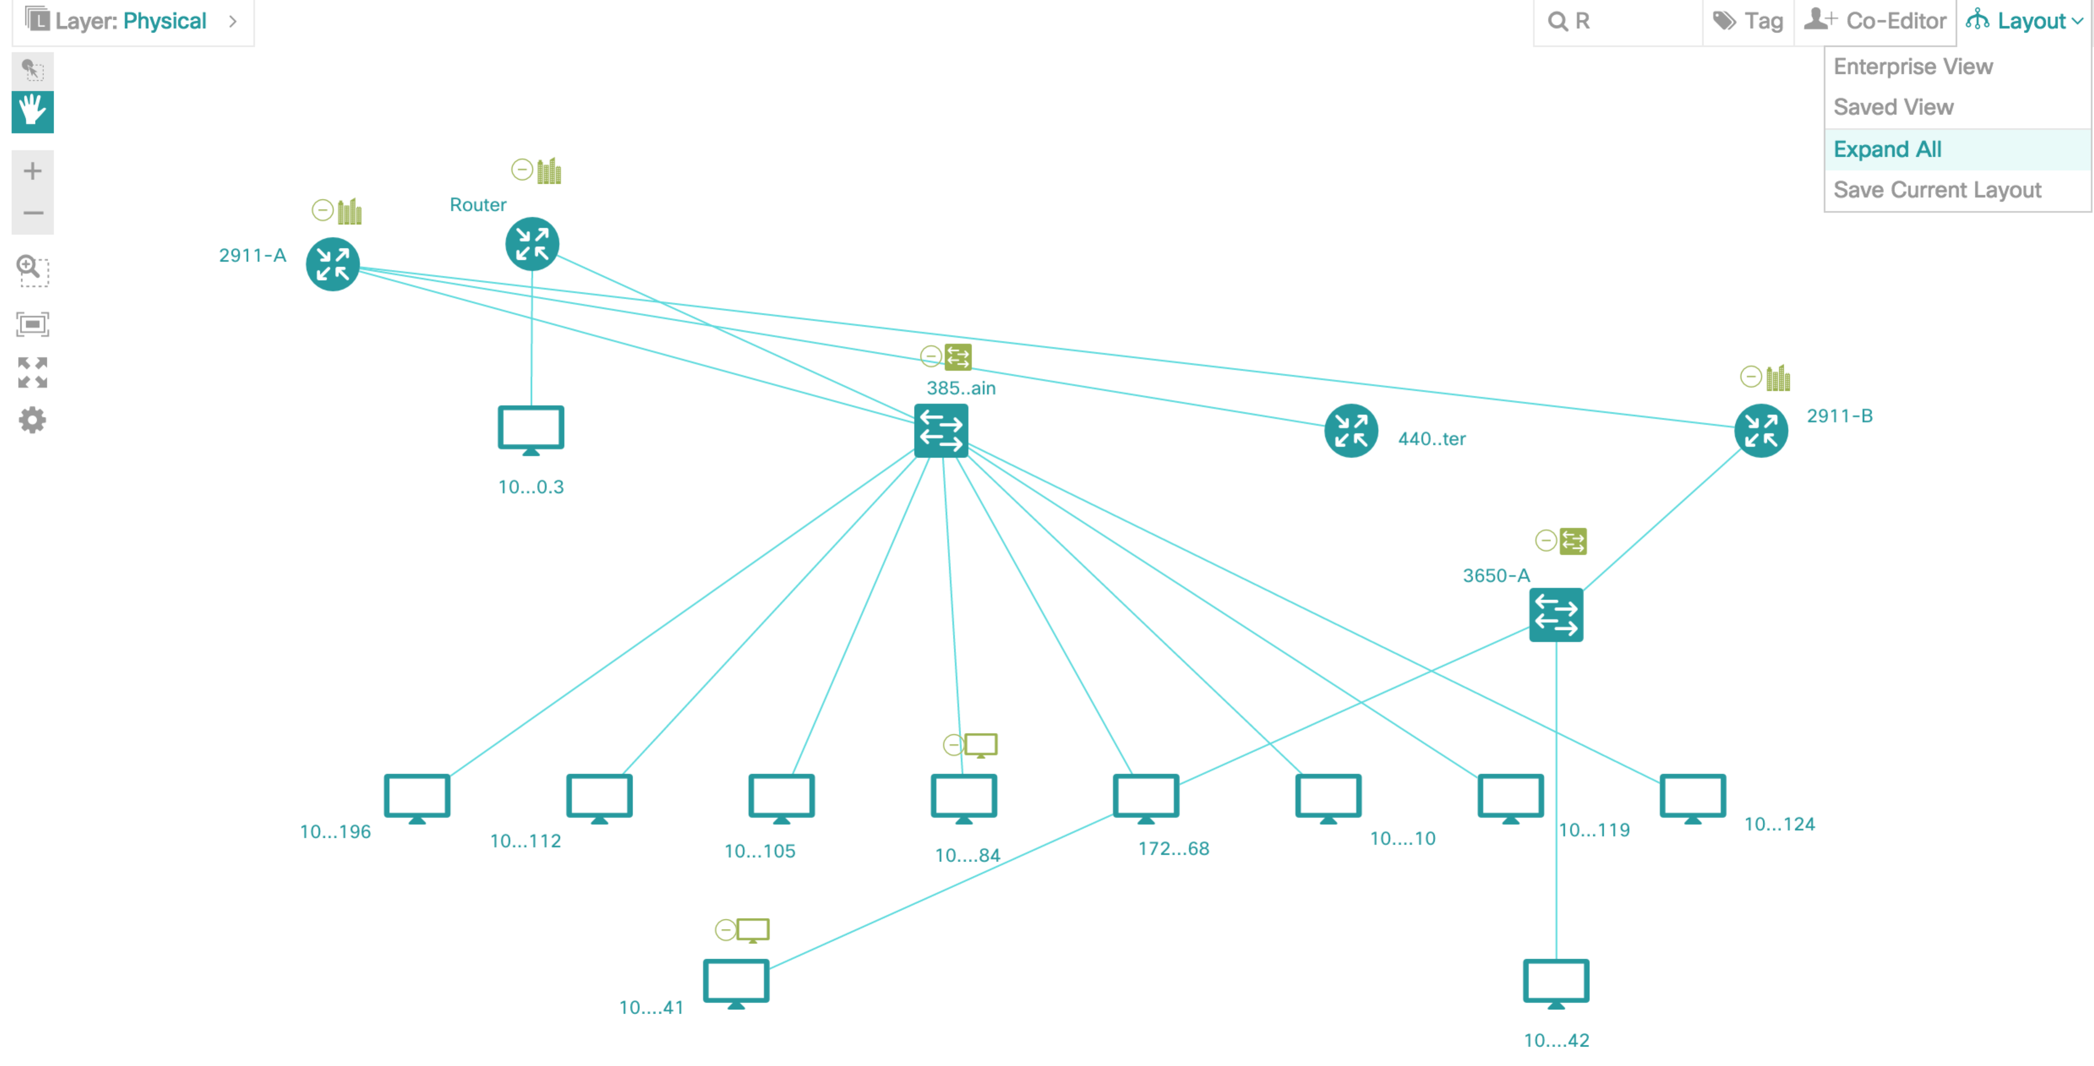图5.3 网络拓扑层的整体结构图

网络管理员可以在应用的右上角，点击Layout选项，就可以在下拉菜单中切换为需要的视图，比如：展开全部等。

## 本章小结

本章首先简要介绍了面向SDN的Web应用的开发环境，SDN的搭建环境和流程。然后对Web应用的设计和功能进行了描述，通过该Web应用，可以把网络管理员从传统的网络设备管理工作中解放出来。虽然该Web应用只是对本文构建框架的一个验证和应用，功能显得较为简单；但已经非常实用并得到了用户的认可。

# 总结与展望

本章节是全文的最后一章。在6.1 节中对本文的工作进行简单的总结，对工作任务和框架的实现效果进行客观的评价。在6.2 节中，提出框架目前仍存在的问题和不足，并对未来的工作和框架的改进提出展望。

## 工作总结

伴随着互联网的不断普及，以及各种新兴网络服务和平台的涌现，整个互联网的流量都在不断的增长。为了支持流量的飞速增长，我们就需要越来越多的网络设备。在数量上升的同时，网络的拓扑结构也变得日益复杂。因此，如何设计、管理和维护好网络基础设施，就成了一个各方面都非常关注的问题。传统的网络设备管理方式，相对于高速发展的互联网行业，还显得十分原始。

首先，网络管理员必须了解许多底层的网络知识，并具有大量的实践经验。其次，网络设备的维护方式仍然十分笨拙，网络管理员需要单独对每个设备进行连接，然后通过命令行的形式进行操作。整个流程十分冗长和复杂，其中任意一个环节出现问题，就可能导致网络故障。同时大多数流程也耗费了管理员的大量有效工作时间，网络部署和维护的效率都相当底下。再次，对于潜在或者已经发生过的网络问题，并没有很快捷的解决方案。如果类似的问题再次发生，也只能靠网络管理员手动解决，自动化程度很低。

在上述背景下，本文首先介绍SDN的背景、应用场景等。然后介绍了可视化和交互式框架的应用，并结合SDN，提出面向SDN的可视化和交互框架。接着对其设计的领域和技术做了初步的介绍和总结，之后选择了合适技术、框架，并进行详细的需求分析。基于上述需求，设计了基于HTML5和JavaScript的面向SDN的可视化和交互框架，并详细说明了框架的实现。最后，以一个实际的面向SDN的Web应用为例，来说明该框架在现实场景中的应用。

经过实际检验，本文设计并实现的面向SDN的可视化和交互框架，能有效地解决SDN或者传统网络中的可视化和交互问题。结合SDN，可以极大地提高网络设计、管理和维护地效率。帮助网络管理员实现集中式的控制，减轻他们的工作负担和重复劳动，让他们可以专注地解决网络问题，建立更稳定和高效地互联网基础设施。

到目前为止，该框架得到了公司内部多个部门地认可，并在大量网络拓扑相关的Web应用中被使用，得到了较好的正面反馈。

在整个框架的调研和开发过程中，自己主要参与了框架的需求分析和用户反馈收集、基础框架的部分代码编写和优化、上层组件的设计与实现、基于框架的SDN的应用的开发、编写面向开发者的代码样例和开发文档。

## 工作展望

当然由于时间、能力等条件的限制，本文所设计并实现的框架仍然处于初步阶段，还有许多的不足和缺点需要进一步改进。

比如，目前还没有提供一个自动化的页面布局工具。开发者需要手动写入JSON文件来实现页面的设计和布局，而通常的HTML由大量的智能话设计工具可以使用。同时，网络拓扑的个性化定制，仍然需要开发者很多的时间和精力。最后，当网络拓扑中存在大量设备时，其渲染效率还需要提升。

因此，在今后的工作与研究中，还需要继续完善基于HTML5和JavaScript的面向SDN的可视化和交互框架，为开发者提供更好的网络拓扑Web应用开发平台，为网络管理员提供更高效的网络设计、管理和维护工具。

参考文献

[1] 雷葆华,王峰.SDN控制器核心技术剖析[J].程序员.2013.102-105.

[2] 百度百科.SDN [EB/OL].<http://baike.baidu.com/link>?url=roDkq_AYBb8vBNJrK 174UUtZTjog2LMkC__pulrGdd7u4JHAqa86XQxDj1VzFIg2mT_nrXSCnmMggZfhvQnNxK. 2015.

[3] 郑毅,华一强,何晓峰.SDN的特征、发展现状及趋势[J].电信科学.2013.102-107.

[4] 左青云,陈鸣,赵广松,邢长友,张国敏,蒋培成.基于OpenFlow的SDN技术研究[J].软件学报.2013.1078-1097.

[5] SDN的应用场景分析与探讨[EB/OL].http://www.zte.com.cn/cndata/magazine [/zte_](http://www.zte.com.cn/cndata/magazine/zte_)technologies/2013/7_2013/magazine/201307/t20130715_402140.html. 2013.

[6] 刘勘,周晓峥,周洞汝.数据可视化的研究与发展[J].计算机工程.2002.08.

[7] 赵国庆,黄荣怀,陆志坚.知识可视化的理论与方法[J].开放教育研究.2005.01.

[8] 宋绍成,毕强,杨达.信息可视化的基本过程与主要研究领域[J].情报科学.2004.01

[9] 张伟明，罗军勇，王清贤.网络拓扑可视化研究综述[J].计算机应用研究.2008.06.

[10] 程时伟，孙守迁.信息可视化研究综述[EB/OL].北京：中国科技论文在线 [2008-05-22].http://www.paper.edu.cn/releasepaper/content/200805-639.

[11] G. Robertson, S. K. Card and J. D. Mackinlay. The Cognitive Co-processor for Interactive User Interfaces[J].Proceedings of the ACM SIGGRAPH symposium on User interface software and technology, 1989, Pages 10 - 18.

[12] Jim Foley. Getting There: The Ten Top Problems Left[J].Vision 2000 issue of IEEE Computer Graphics and Applications.

[13] G W Furnas.Generalized Fisheye Views[J].Conference proceedings on Human factors in computing systems, 1986, Pages 16 – 23.

[14] 冯艺东,汪国平,董士海.信息可视化.工程图学学报[J].2001(增刊):324-329.

[15] 邢晓鹏.HTML5核心技术的研究与价值分析[J].价值工程.2011.157-158

[16] 侯宇,李素有.基于XML的SVG技术及其应用[J].计算机应用研究.2002.136-138

[17] 吴磊,张福庆.基于HTML canvas的WebGIS客户端技术研究[J].地理信息世界.2009.78-82.

[18] 百度百科.MVVM定义[EB/OL].http://baike.baidu.com/view/3507915.htm. 2015

[19] OpenDaylight架构图[EB/OL].http://www.opendaylight.org/software. 2015

[20] R. Casellas et al.SDN based provisioning orchestration of OpenFlow/GMPLS flexi-grid networks with a stateful hierarchical PCE[J].OFC/NFOEC, Marc. 2014.

[21] Jan Medved, Robert Varga, Anton Tkacik, Ken Gray.OpenDaylight: Towards a Model-Driven SDN Controller architecture[J].WOWMOM, 2014, 2014 IEEE 15th International Symposium, pp. 1-6.

作者简历

教育经历：

2009.09 — 2013.07 西南科技大学 信息学院 本科生

2013.09 — 目前 浙江大学 软件学院 硕士研究生

工作经历：

2014.04 — 2014.07 阿里巴巴. 实习软件研发工程师

2014.08 — 2015.07 Cisco. 实习软件研发工程师

2015.08 — 目前 蚂蚁金服. 实习软件研发工程师

致谢

经过几个月的努力，终于完成了论文的相关工作；在此真诚地向在生活、学习、实习中给予我极大帮助和支持的老师们、同事们、同学们和亲人们表示由衷的感谢！

首先，我要感谢我的导师，蔡亮老师。蔡老师在论文的选题、定题、撰写正文的过程中，给予了我很多的鼓励和指导，细致认真地审阅了我的论文及相关材料，并提出了很多真实而宝贵的建议和意见。蔡老师严谨的教学态度、深厚的学术造诣以及高度的责任心，都对我产生了极大的影响。蔡老师的谆谆教诲将使我终生受用，再次向蔡老师表示崇高的敬意和最诚挚的感谢！

感谢思科公司提供了这次宝贵的实习机会。在硅谷不仅体验到了最新最前沿的技术，也被这边浓烈的创新创业氛围所影响。感谢团队的经理Susie，主管Wael、Ashutosh，同事Edwin、Abu、Ronak、罗莎琳和汪宇同学。他们都在本框架的设计和实现，以及相关Web应用的开发中给了我很多帮助和鼓励，并参与其中。

感谢学校和学院的相关领导和老师们的关心和照顾，在他们完善而贴心的教学管理下，我才能安心学习并顺利完成论文的撰写和相关工作。

同时，感谢本文的撰写过程中，所参考的文献著作的作者们，没有他们研究成果的启迪，自己很难完成本文。

最后，感谢父母对自己一如既往的关爱和支持，朋友们的陪伴和关心！

当然鉴于自己有限的学术水平，本文中难免出现不足和纰漏之处，在此恳请各位老师和同学们批评指正，再次感谢！

刘耀儆

于思科总部

2015年6月23日